台安县农村供水提质增效工程机械设备
租赁分包（输水管线工程）

采 购 文 件

项目编号：JYZB-2023-10-04【FW】

采购人：中水东北勘测设计研究有限责任公司

采购代理机构：吉林省建友建设项目管理有限公司

日 期：二〇二三年十月

目 录

第一章 采购公告（资格后审） 3
第二章 投标人须知 5
第三章 评标办法（综合评分法） 26
第四章 合同条款及格式 32
第五章 机械设备租赁清单及服务要求 36
第六章 投标文件格式 38

第一章 采购公告（资格后审）
项目概况
台安县农村供水提质增效工程机械设备租赁分包招标项目的潜在投标人应在吉林省建友建设项目管理有限公司获取招标文件，并于2023年11月14日9时00分（北京时间）前递交投标文件。
一、项目基本情况
1.标段名称、项目编号、范围、采购需求等
序号 | 标段名称 | 项目编号 | 范围 | 采购需求 | 最高投标限价
1 | 台安县农村供水提质增效工程机械设备租赁分包（输水管线工程） | JYZB-2023-10-04【FW】 | 城市供水管网延伸至“七站”输水管线、“八厂”出水厂后全部输水管线，最终至入户水表、水龙头，以上所有输水管线施工所涉及的设备租赁 | 以上工程所需全部机械，不限于挖掘机、装载机、压路机、顶管机、小型顶管设备、平板打夯机、推土机、自卸吊车、汽车吊、钢筋混凝土加工相关机械、发电机等的租赁（具体施工内容以施工图纸及工程量清单为准），包含大型设备配备的合格的机械操作人员费用及油、电等设备动力费用 | 12816万元
2 | 台安县农村供水提质增效工程机械设备租赁分包（“七站八厂”土建工程） | JYZB-2023-10-05【FW】 | 智慧水务管理平台-原有厂房装饰整理、泵站主体及装饰、水源井工程（含泵房土建及装饰、水源井输水管道）、水厂工程主体及装饰设备租赁 | 工程所需全部机械，不限于挖掘机、装载机、压路机、钻井机、平板打夯机、推土机、自卸吊车、汽车吊、钢筋混凝土加工相关机械、发电机、场内倒运机械等的租赁（具体施工内容以施工图纸及工程量清单为准），包含大型设备配备的合格的机械操作人员 | 1036万元
2.服务地点：辽宁省鞍山市台安县境内。
3.服务期限：服务期限：合同签订后，计划开始工作日期：2023年11月17日，计划竣工日期：2025年3月31日；以上计划开、竣工时间均为暂定，具体以甲方通知的时间为准。
4.服务标准：合格，满足采购人提出的技术标准和要求；
5.本项目不接受联合体投标；
6.各投标人均可就本招标项目所有标段中的任意标段投标，允许兼投但不允许兼中；按照标段自然顺序，只允许中标一个标段。如在序号1中为第一中标候选人，则序号2不再推荐为第一中标候选人。
二、申请人的资格要求
1.满足《中华人民共和国政府采购法》第二十二条规定；
2.落实政府采购政策需满足的资格要求： / ；
3.本项目的特定资格要求：
- 投标人须在中华人民共和国境内合法注册，具有独立法人资格，具备有效的营业执照且经营范围包含本次招标内容；
- 投标人须具有经会计师事务所审计的近三年（2020年-2022年）财务审计报告或财务状况良好承诺书；
- 不接受被政府列入取消投标资格期限内的企业或个人参加投标。参加政府采购活动前 3 年(2020年、2021年、2022年)内在经营活动中没有重大违法记录；
- 具有2022年任意月份依法缴纳社会保障资金及税收的良好记录证明材料；
- 与采购人存在利害关系可能影响招标公正性的法人、其他组织或者个人，不得参加投标。单位负责人为同一人或者存在控股、管理关系的不同单位，不得参加同二标段投标或者未划分标段的同一采购项目投标。违反这两款规定的，相关投标均无效；
（6）本项目不接受被列入失信被执行人、重大税收违法案件当事人名单、政府采购严重违法失信行为记录名单的投标人参与投标（详见财库[2016]125 号文件）；
三、获取采购文件
1.时间：2023年10月23日至2023年10月27日，每天上午9时00分至11时30分,下午13时30分至16时（北京时间，法定节假日除外）；
2.地点：长春市硅谷大街与飞跃路交汇处上城财富源A座4楼453室；
3.方式：本项目实行网上报名方式并购买招标文件。网上报名将以下复印件加盖公章扫描成PDF电子版发送至吉林省建友建设项目管理有限公司邮箱（2652576500@qq.com）并电话确认是否合格：（1）营业执照（副本）；（2）法人授权书（或单位介绍信）；（3）被授权人身份证；（4）投标人须具有经会计师事务所审计的近三年（2020年-2022年）财务审计报告或财务状况良好承诺书；（5）“信用中国（www.credichina.gov.cn）和中国政府采购网（www.ccgp.gov.cn）对列入失信被执行人、重大税收违法案件当事人名单、政府采购严重违法失信行为信用记录网上截图”。
4.售价：1000元/标段/套，逾期不售，售后不退；
5.有效投标人不足三家时，采购人另行组织采购。
四、提交投标文件截止时间、开标时间和地点
1.提交投标文件截止时间、开标时间：2023年11月14日9时00分（北京时间）；
2.地点：吉林省长春市二道区洋浦大街凯利中心6999号AB栋101室2楼开标3室。
五、公告期限
自本公告发布之日起 5 个工作日。
六、其他补充事宜
1.为有效减少人员聚集，阻断疫情传播，请参加招标投标活动人员自行做好防护措施。
2.本次采购公告同时在中国政府采购网、中国招标投标公共服务平台上发布。
七、对本次采购提出询问，请按以下方式联系
1.采购人信息
名 称：中水东北勘测设计研究有限责任公司
地 址：长春市工农大路800号
联 系 人：陈松洁
联系方式：0431-85092216
2.采购代理机构信息
名 称：吉林省建友建设项目管理有限公司
地 址：长春市硅谷大街与飞跃路交汇处上城财富源A座4楼453室
联系方式：0431-87658708-608
3.项目联系方式
项目联系人：沙庆非
电话：0431-87658708-608
4.监督部门：中水东北勘测设计研究有限责任公司纪检监察室
地址：长春市工农大路888号
联系人：雷秀玲
联系电话：0431-85092038

第二章 投标人须知
投标须知前附表
条款号 | 名 称 | 编列内容
1.1.2 | 采购人 | 采 购 人：中水东北勘测设计研究有限责任公司  地 址：长春市工农大路800号  联 系 人：陈松洁  联系方式：0431-85092216
1.1.3 | 采购代理机构 | 采购代理机构：吉林省建友建设项目管理有限公司  地 址：长春市硅谷大街与飞跃路交汇处上城财富源A座4楼453室  联 系 人：沙庆非  电 话：0431-87658708-608
1.1.4 | 项目名称及项目编号 | 项目名称：台安县农村供水提质增效工程机械设备租赁分包（输水管线工程）  项目编号：JYZB-2023-10-04【FW】
1.1.5 | 服务地点 | 辽宁省鞍山市台安县境内
1.2.1 | 资金来源及比例 | 100%项目资金
1.2.2 | 资金落实情况 | 已落实
1.3.1 | 采购需求 | 以上工程所需全部机械，不限于挖掘机、装载机、压路机、顶管机、小型顶管设备、平板打夯机、推土机、自卸吊车、汽车吊、钢筋混凝土加工相关机械、发电机等的租赁（具体施工内容以施工图纸及工程量清单为准），包含大型设备配备的合格的机械操作人员费用及油、电等设备动力费用
1.3.2 | 服务期限 | 合同签订后，计划开始工作日期：2023年11月17日，计划竣工日期：2025年3月31日；以上计划开、竣工时间均为暂定，具体以甲方通知的时间为准。
1.3.3 | 服务标准 | 合格，满足采购人提出的技术标准和要求
1.4.1 | 投标人资格条件、能力和信誉 | 1.投标人须在中华人民共和国境内合法注册，具有独立法人资格，具备有效的营业执照且经营范围包含本次招标内容；  2.投标人须具有经会计师事务所审计的近三年（2020年-2022年）财务审计报告或财务状况良好承诺书；  3.不接受被政府列入取消投标资格期限内的企业或个人参加投标。参加政府采购活动前 3 年(2020年、2021年、2022年)内在经营活动中没有重大违法记录；  4.具有2022年任意月份依法缴纳社会保障资金及税收的良好记录证明材料；  5.与采购人存在利害关系可能影响招标公正性的法人、其他组织或者个人，不得参加投标。单位负责人为同一人或者存在控股、管理关系的不同单位，不得参加同二标段投标或者未划分标段的同一采购项目投标。违反这两款规定的，相关投标均无效；  6.本项目不接受被列入失信被执行人、重大税收违法案件当事人名单、政府采购严重违法失信行为记录名单的投标人参与投标（详见财库[2016]125 号文件）。
1.4.4 | 是否接受联合体投标 | 本次招标不接受联合体投标；
1.10 | 投标预备会 | 不召开
1.10.1 | 投标人提出问题的截止时间 | 投标疑问的提出：  提交投标疑问截止时间：投标截止时间前10天前  提交地址：吉林省建友建设项目管理有限公司，同时将电子版 word 版发送到采购代理公司邮箱（2652576500@qq.com）  联系人：沙庆非  电话：0431-87658708-608  用 A4 纸打印，一式五份，并加盖公章，格式见附页。若投标人未按规定提交，则视为其无疑问。
1.10.2 | 采购人书面澄清的时间 | 投标文件递交截止15日前
1.11 | 分包 | 不允许
1.12 | 偏离 | 不允许
2.1 | 构成采购文件的  其他材料 | /
2.2.3 | 投标人确认收到采购  文件澄清的时间 | 在收到相应澄清文件后 24 小时内
2.3.2 | 投标人确认收到采购  文件修改内容的时间 | 在收到相应澄清文件后 24 小时内
3.1 | 构成投标文件的其他材料 | 以下证件随同投标文件同时递交  1、营业执照（副本）原件；  2.近三年的财务审计报告或财务状况良好的承诺书；  3、参加政府采购活动前3年(2020年、2021年、2022年)内在经营活动中没有重大违法记录的书面声明；  4、业绩证明材料原件（合同或中标通知书）；  5、授权委托书及代理人身份证原件；  6、评标办法中提及的其他证明材料；  上述证件应装袋递交，并在封袋外面列明项目名称、文件名称及份数，投标人的名称、地址、联系人及联系电话。（文件名称与装袋内容不一致时，后果由投标人自行负责）
3.2.3 | 投标报价方式 | 报价方式：投标人自主报价
3.2.4 | 最高投标限价 | 12816万元，投标人投标报价不可超过最高投标限价，否则按废标处理。
3.3.1 | 投标有效期 | 投标截止之日起 90 天
3.4 | 投标保证金 | 投标保证金形式：现金、现金支票、保兑支票、银行汇票及银行、工程担保机构出具的保函、电子保函，以现金或支票形式提交的投标保证金应当从投标单位的基本账户转出。如果提供银行保函应符合吉建管[2018]1号文件要求。  投标保证金的金额：50万元人民币/投标人。  递交时间及方式：  投标人以电汇、转账支票等形式递交投标保证金的，应在投标截止前（北京时间）将投标保证金存入采购代理机构指定账户，银行进账单或电汇凭证等凭证上应明确用途为“投标保证金”、投标项目名称、联系人及电话，以便核对查实。各投标人缴纳完投标保证金后须将银行的存款回单扫描件发至采购代理机构邮箱（2652576500@qq.com）。投标保证金的确认以最终到账日期为准。  收款人全称：吉林省建友建设项目管理有限公司  开户银行：长春农村商业银行股份有限公司绿园支行  账 号：0710725011015200005919  （2）以“担保”形式递交投标保证金的，应在投标截止前（北京时间），将担保公司开具的担保保函原件递交到采购代理机构，并自留一份复印件附在投标文件中。  （3）投标保证金是投标文件的组成部分，未按要求提交的，视为放弃投标，采购人将不接受其投标文件。  注：退还投标保证金事宜：投标人在中标公示期结束后五日内携带收据、转账凭证复印件、开户许可证复印件（加盖财务章）到招标公司办理退还保证金相关手续。
3.5.2 | 近年财务状况的年份  要求 | 2020年—2022年
3.5.2 | 依法缴纳税收的年份要求 | 2022年任意月份
3.5.3 | 近年类似业绩的年份  要求 | 2020年1月1日至今
3.6 | 是否允许递交备选投  标方案 | 不允许
3.7.3 | 签字或盖章要求 | 按采购文件中提供的格式及要求填写
3.7.4 | 投标文件份数 | 正本一份，副本四份，电子版 2 份（U 盘），电子文件与文本文件不一致时，以文本文件为准，当投标文件副本和正本不一致时，以正本为准，但副本和正本内容不一致造成的评标差错由投标人自行承担。
3.7.5 | 装订要求 | 左侧纵向装订成固定不可拆分的书册形式，建议胶装。
4.1.3 | 封套上写明 | 投标文件封套应写明：  采购人名称：  采购人地址：  投标人名称：  投标人地址：  (项目名称) 投标文件  在 年 月 日 时 分前不得开启
4.2.1 | 投标截止时间 | 2023年11月14日9时00分
4.2.2 | 递交投标文件地点 | 地 点：吉林省长春市二道区洋浦大街凯利中心6999号AB栋101室2楼开标3室；  收 件 人：吉林省建友建设项目管理有限公司
4.2.3 | 是否退还投标文件 | 否，投标人自行备份。
5.1 | 开标时间和地点 | 开标时间：同投标截止时间  开标地点：吉林省长春市二道区洋浦大街凯利中心6999号AB栋101室2楼开标3室；
5.2 | 开标程序 | 密封情况检查：由投标人共同检查响应文件密封情况；  开标顺序：按购买采购文件顺序进行。
6.1.1 | 评标委员会的组建 | 评标委员会构成:5人组成，技术经济专家5人。  业主代表：1人。  监督人员：1人。  评标专家确定方式：从专家库中随机抽取。
7.1 | 中标结果公告媒介及  期限 | 中国招标投标公共服务平台（http://www.cebpubservice.com/）、中国采购与招标网（http://www.chinabidding.com.cn/）、中水东北勘测设计研究有限责任公司（www.neidri.com.cn）网站  公示期限：1个工作日
7.4 | 是否授权评标委员会  确定中标人 | 是
8 | 需要补充的其他内容
9 | 技术标是否采用暗标评审：不采用
10 | 招标代理服务费：依据发改价格 [2015]299号文件，参考国家发改委《招标代理服务收费管理暂行办法》(计价格[2002]1980号)及发改价格[2011]534号文件规定的收费基准价格，招标代理服务费按照收费基准价格的70%，由受托人向中标人收取。
11 | 对投标人信用信息的查询：  查询渠道：①“信用中国”网站（www.creditchina.gov.cn）：失信被执行人、企业经营异常名录、重大税收违法案件当事人名单、政府采购严重违法失信名单。  ②中国政府采购网(www.ccgp.gov.cn)：政府采购严重违法失信行为信息记录。  查询截止时间：即登记截止时间  信用信息查询记录和证据留存的具体方式：  采购人或采购代理机构将按查询截止时间对所有投标人的信用信息进行查询，网站查询记录作为招投存档备案材料的组成部分进行留存。  信用信息的使用规则：  采购人或采购代理机构将按查询截止时间对所有投标人的信用信息进行查询，查询结果作为是否接受投标报名的依据之一，被列入失信被执行人、重大税收违法案件当事人名单、政府采购严重违法失信行为记录名单的投标人将不接受其投标报名。
12 | 声明：本项目采购公告与采购文件投标人须知内容有不符之处，以本项目采购文件投标人须知内容为准。  采购文件中的投标人须知总则部分是采购文件标准文本通用条款，投标人须知前附表是采购人对总则相应条款重点表述的明示和补充，如条款有不一致，总则部分相应条款不适用本文件。
13 | 解释权：构成本采购文件的各个组成文件应互为解释，互为说明；如有不明确或不一致，构成合同文件组成内容的，以合同文件约定内容为准，且以专用合同条款约定的合同文件优先顺序解释；除采购文件中有特别规定外，仅适用于采购投标阶段的规定，按采购公告（投标邀请书）、投标人须知、评标办法、投标文件格式的先后顺序解释；同一组成文件中就同一事项的规定或约定不一致的，以编排顺序在后为准；同一组成文件不同版本之间有不一致的，以形成时间在后者为准。按本款前述规定仍不能形成结论的，由采购人负责解释。
14 | 是否采用电子招标投标：不采用。

附表 1

投标疑问

项目名称：
投标编号：

投标人名称

投标人： （公章）

日 期：

1. 总则
1.1 项目概况
1.1.1 根据《中华人民共和国政府采购法》等有关法律、法规和规章的规定，本采购项目已具备采购条件，现对本项目进行采购。
1.1.2 本采购项目采购人：见投标人须知前附表。
1.1.3 本采购项目采购代理机构：见投标人须知前附表。
1.1.4 本采购项目名称及编号：见投标人须知前附表。
1.1.5 本采购项目服务地点：见投标人须知前附表。
1.2 资金来源和落实情况
1.2.1 本采购项目的资金来源及出资比例：见投标人须知前附表。
1.2.2 本采购项目的资金落实情况：见投标人须知前附表。
1.3 采购需求、服务期限、服务标准
1.3.1 本次采购需求：见投标人须知前附表。
1.3.2 本采购项目的服务期限：见投标人须知前附表。
1.3.3 本采购项目的服务标准：见投标人须知前附表。
1.4 投标人资格要求
1.4.1 投标人应具备承担本项目的资质条件、能力和信誉。
（1）资质要求：见投标人须知前附表；
（2）财务要求：见投标人须知前附表；
（3）信誉要求：见投标人须知前附表；
1.4.2 投标人不得存在下列情形之一：
（1）为采购人不具有独立法人资格的附属机构（单位）；
（2）与采购人存在利害关系且可能影响招标公正性；
（3）与本采购项目的其他投标人为同一个单位负责人；
（4）与本采购项目的其他投标人存在控股、管理关系；
（5）为本采购项目的代建人；
（6）为本采购项目的采购代理机构；
（7）与本采购项目的代建人或采购代理机构同为一个法定代表人；
（8）与本采购项目的代建人或采购代理机构存在控股或参股关系；
（9）被依法暂停或者取消投标资格；
（10）被责令停产停业，暂扣或者吊销执照，或吊销资质证书；
（11）进入清算程序，或被宣告破产，或其他丧失履约能力的情形；
（12）被工商行政管理机关在国家企业信用信息公示系统（www.gsxt.gov.cn）中列入严重违法失信企业名单；

（13）被最高人民法院在“信用中国”网站（www.creditchina.gov.cn）列入失信被执行人名单；
（14）在近三年内投标人或其法定代表人、拟委任项目负责人在“中国裁判文书网”
(wenshu.court.gov.cn)上有行贿犯罪行为。
如投标人有上述情况，则取消其中标资格。
1.4.3 与采购人存在利害关系可能影响招标公正性的法人、其他组织或者个人，不得参加投标。单位负责人为同一人或者存在控股、管理关系的不同单位，不得参加同二标段投标或者未划分标段的同一采购项目投标。违反这两款规定的，相关投标均无效。
1.4.4本次招标不接受联合体投标。
1.5 费用承担
投标人准备和参加投标活动发生的费用自理。
1.6 保密
参与招标投标活动的各方应对采购文件和投标文件中的商业和技术等秘密保密，违者应对由此造成的后果承担法律责任。
1.7 语言文字
招标投标文件使用的语言文字为中文。专用术语使用外文的，应附有中文注释。
1.8 计量单位
所有计量均采用中华人民共和国法定计量单位。
1.9 踏勘现场
1.9.1 投标人须知前附表规定组织踏勘现场的，采购人按投标人须知前附表规定的时间、地点组织投标人踏勘项目现场。未规定的，投标人自行踏勘。
1.9.2 投标人踏勘现场发生的费用自理。
1.9.3 除采购人的原因外，投标人自行负责在踏勘现场中所发生的人员伤亡和财产损失。
1.9.4 采购人在踏勘现场中介绍的项目场地和相关的周边环境情况，供投标人在编制投标文件时参考，采购人不对投标人据此作出的判断和决策负责。
1.10 投标预备会
1.10.1 投标人须知前附表规定召开投标预备会的，采购人按投标人须知前附表规定的时间和地点召开投标预备会，澄清投标人提出的问题。
1.10.2 投标人应在投标人须知前附表规定的时间前，以书面形式将提出的问题送达采购人，以便采购人在会议期间澄清。
1.10.3 投标预备会后，采购人在投标人须知前附表规定的时间内，将对投标人所提问题的澄清，以书面形式通知所有购买采购文件的投标人。该澄清内容为采购文件的组成部分。
1.11 分包
1.11.1 投标人拟在中标后将中标项目的非主体、非关键性工作进行分包的，应符合投标人须知前附表规定的分包内容、分包金额和资质要求等限制性条件，除投标人须知前附表规定的非主体、非关键性工作外，其他工作不得分包。
1.11.2 中标人不得向他人转让中标项目，接受分包的人不得再次分包。中标人应该就分包项目向采购人负责，接受分包的人就分包项目承担连带责任。
1.12 响应和偏差
1.12.1 投标文件应当对招标文件的实质性要求和条件作出满足性或更有利于采购人的响应，否则，投标人的投标将被否决。实质性要求和条件见投标人须知前附表。
1.12.2 投标人应根据招标文件的要求提供投标技术方案等内容以对招标文件作出响应。
1.12.3 投标人须知前附表允许投标文件偏离招标文件某些要求的，偏差应当符合招标文件规定的偏差范围和幅度。
2. 采购文件
2.1 采购文件的组成
2.1.1 本采购文件包括：
（1）采购公告；
（2）投标人须知；
（3）评标办法；
（4）合同条款及格式；
（5）机械设备租赁清单及服务要求；
（6）投标文件格式。
2.1.2 根据本章第 1.10 款、第 2.2 款和第 2.3 款对采购文件所作的澄清、修改，构成采购文件的组成部分。
2.2 采购文件的澄清
2.2.1 投标人应仔细阅读和检查采购文件的全部内容。如发现缺页或附件不全，应及时向采购人提出，以便补齐。如有疑问，应在投标人须知前附表规定的时间前以书面形式（包括信函、电报、传真等可以有形地表现所载内容的形式，下同），要求采购人对采购文件予以澄清。
2.2.2 采购文件的澄清将以书面形式发给所有购买采购文件的投标人，但不指明澄清问题的来源。如果澄清发出的时间距投标人须知前附表规定的投标截止时间不足 15 天，并且澄清内容影响投标文件编制的，将相应延长投标截止时间。
2.2.3 投标人在收到澄清后，应在投标人须知前附表规定的时间内以书面形式通知采购人，确认已收到该澄清。
2.3 采购文件的修改
2.3.1 采购人可以书面形式修改采购文件，并通知所有已购买采购文件的投标人。但如果修改采购文件的时间距投标截止时间不足 15 天，并且修改内容影响投标文件编制的，将相应延长投标截止时间。
2.3.2 投标人收到修改内容后，应在投标人须知前附表规定的时间内以书面形式通知采购人，确认已收到该修改。
3. 投标文件
3.1 投标文件的组成
投标文件应包括下列内容：
（1）投标函
（2）法定代表人身份证明或附有法定代表人身份证明的授权委托书
（3）联合体协议书（如是）
（4）开标一览表
（5）投标报价说明
（6）资格审查资料
（7）技术部分
（8）其他材料
（9）投标人不参与涉黑涉恶承诺书
（10）投标人须知前附表规定的其他资料
3.2 投标报价
3.2.1 投标报价应包括国家规定的增值税税金，除投标人须知前附表另有规定外，增值税税金 按一般计税方法计算。投标人应按第六章“投标文件格式”的要求在投标函中进行报价。
3.2.2 投标人应充分了解该项目的总体情况以及影响投标报价的其他要素。
3.2.3 本项目的报价方式见投标人须知前附表。投标人在投标截止时间前修改投标函中的投标报价总额，应同时修改投标文件“费用清单”中的相应报价。此修改须符合本章第4.3 款的有关要求。
3.2.4 采购人设有最高投标限价的，投标人的投标报价不得超过最高投标限价，最高投标限价在投标人须知前附表中载明。
3.2.5 投标报价的其他要求见投标人须知前附表。
3.3 投标有效期
3.3.1 除投标人须知前附表另有规定外，投标有效期为 90 天。
3.3.2 在投标有效期内，投标人撤销或修改其投标文件的，应承担采购文件和法律规定的责任。
3.3.3 出现特殊情况需要延长投标有效期的，采购人以书面形式通知所有投标人延长投标有效期。投标人同意延长的，不得要求或被允许修改或撤销其投标文件；投标人拒绝延长的，其投标失效。
3.4 投标保证金
3.4.1 投标人须知前附表规定递交投标保证金的，投标人在递交投标文件的同时，应按投标人须知前附表规定的金额、担保形式和第八章“投标文件格式”规定的或者事先经过采购人认可的投标保证金格式递交投标保证金，并作为其投标文件的组成部分。
3.4.2 投标人不按本章第3.4.1项要求提交投标保证金的，评标委员会将否决其投标。
3.4.3 自中标通知书发出之日起5个工作日内退还未中标人的投标保证金；采购人与中标人签订合同之日起5个工作日内退还中标人的投标保证金。
3.4.4 有下列情形之一的，投标保证金将不予退还：
（1）投标人在规定的投标有效期内撤销或修改其投标文件；
（2）中标人在收到中标通知书后，无正当理由拒签合同协议书或未按招标文件规定提交履约担保。
3.5 资格审查资料
3.5.1 “投标人基本情况表”应附投标人营业执照副本等材料的复印件。
3.5.2 “近年财务状况表”应附经会计师事务所审计的财务审计报告，包括资产负债表、现金流量表、利润表和财务情况说明书等复印件，具体年份要求见投标人须知前附表。
3.5.3 “近年完成的类似项目情况表”应附中标通知书或合同协议书的复印件，具体年份要求见投标人须知前附表。每张表格只填写一个项目，并标明序号。
3.5.4 “正在进行和新承接的项目情况表”应附中标通知书或合同协议书复印件。每张表格只填写一个项目，并标明序号。
3.6 备选投标方案
除投标人须知前附表另有规定外，投标人不得递交备选投标方案。允许投标人递交备选投标方案的，只有中标人所递交的备选投标方案方可予以考虑。评标委员会认为中标人的备选投标方案优于其按照采购文件要求编制的投标方案的，采购人可以接受该备选投标方案。
3.7 投标文件的编制
3.7.1 投标文件应按第六章“投标文件格式”进行编写，如有必要，可以增加附页，作为投标文 件的组成部分。其中，投标函附录在满足采购文件实质性要求的基础上，可以提出比采购文件要求更有利于采购人的承诺。
3.7.2 投标文件应当对采购文件有关服务期限、投标有效期、技术条件及要求、采购范围等实质性内容作出响应。服务方案应为具有可行性的服务方案。
3.7.3 投标文件应用不褪色的材料书写或打印，并由投标人的法定代表人或其委托代理人签字或盖单位章。委托代理人签字的，投标文件应附法定代表人签署的授权委托书。投标文件应尽量避免涂改、行间插字或删除。如果出现上述情况，改动之处应加盖单位章或由投标人的法定代表人或其授权的代理人签字确认。签字或盖章的具体要求见投标人须知前附表。
3.7.4 投标文件正本一份, 副本份数见投标人须知前附表。正本和副本的封面上应清楚地标记 “正本”或“副本”的字样。当投标文件副本和正本不一致时，以正本为准，但副本和正本内容不一致造成的评标差错由投标人自行承担。
3.7.5 投标文件要编制目录及页码，投标文件必须用 A4 纸分别装订成册。投标文件正本与副本应分别装订成册，具体装订要求见投标人须知前附表规定。
3.7.6 投标文件应印刷清晰整洁，不提倡装帧豪华。高档豪华的投标文件对评标结果不产生任何影响。
4. 投标
4.1 投标文件的密封和标记
4.1.1 投标文件应进行密封包装。在封套的封口处加盖投标人单位公章。投标人应将投标文件的正本和所有副本分别密封，在密封袋上清楚地标明“正本”或“副本”。
4.1.2 电子 U 盘、开标一览表，单独放入一个密封袋中，并在封套封口处加盖投标人单位公章，在封套上分别标记“投标文件电子版”或“开标一览表”字样。
4.1.3 投标文件封套上应写明的内容见投标人须知前附表。
4.1.4 未按本章第 4.1.1 项或第 4.1.2 项或前附表项要求密封和加写标记的投标文件，采购人应予拒收。
4.2 投标文件的递交
4.2.1 投标人应在本章投标人须知前附表规定的投标截止时间前递交投标文件。
4.2.2 投标人递交投标文件的地点：见投标人须知前附表。
4.2.3 除投标人须知前附表另有规定外，投标人所递交的投标文件不予退还。
4.2.4 逾期送达的或者未送达指定地点的投标文件，采购人不予受理。
4.3 投标文件的修改与撤回
4.3.1 在本章第 2.2.2 项规定的投标截止时间前，投标人可以修改或撤回已递交的投标文件，但应以书面形式通知采购人。
4.3.2 投标人修改或撤回已递交投标文件的书面通知应按照本章第 3.7.3 项的要求签字或盖章。
4.3.3 修改的内容为投标文件的组成部分。修改的投标文件应按照本章第 3 条、第 4 条规定进行编制、密封、标记和递交，并标明“修改”字样。
5. 开标
5.1 开标时间和地点
采购人在本章投标人须知前附表规定的投标截止时间(开标时间)和地点公开开标，并邀请所有投标人的法定代表人或其委托代理人准时参加。
5.2 开标程序
主持人按下列程序进行开标：
（1）宣布开标纪律；
（2）公布在投标截止时间前递交投标文件的投标人名称，并点名确认投标人是否派人到场；
（3）宣布开标人、唱标人、记录人、监标人等有关人员姓名；
（4）按照投标人须知前附表规定检查投标文件的密封情况；
（5）按照投标人须知前附表的规定确定并宣布投标文件开标顺序；
（6）按照宣布的开标顺序当众开标，公布投标人名称、投标报价、服务期限及其他内容，并记录在案；
（7）投标人代表、采购人代表、监标人、记录人等有关人员在开标记录上签字确认；
（8）开标结束。
5.3 开标异议
投标人对开标有异议的，应当在开标现场提出，采购人当场作出答复，并制作记录。
6. 评标
6.1 评标委员会
6.1.1 评标由采购人依法组建的评标委员会负责。评标委员会由有关技术、经济等方面的专家组成。评标委员会成员人数以及技术、经济等方面专家的确定方式见投标人须知前附表。
6.1.2 评标委员会成员有下列情形之一的，应当回避：
（1）投标人或投标人主要负责人的近亲属；
（2）项目主管部门或者行政监督部门的人员；
（3）与投标人有经济利益关系；
（4）曾因在招标、评标以及其他与招标投标有关活动中从事违法行为而受过行政处罚或刑事处罚的；
（5）与投标人有其他利害关系。
6.2 评标原则
评标活动遵循公平、公正、科学和择优的原则。
6.3 评标
评标委员会按照第三章“评标办法”规定的方法、评审因素、标准和程序对投标文件进行评审。 第三章“评标办法”没有规定的方法、评审因素和标准，不作为评标依据。
7. 合同授予
7.1 中标结果公告
采购人在投标人须知前附表规定的媒介公告中标结果。
7.2 评标结果质疑
投标人对中标结果提出质疑的，应当在质疑期间内将质疑事项一次性向采购人（采购代理机构）提出。质疑书须提供纸质，并应当经法定代理人或委托代理人签字并加盖公章。
7.3 中标候选人履约能力审查（本项目不适用）
中标候选人的经营、财务状况发生较大变化或存在违法行为，采购人认为可能影响其履约能力的，将在发出中标通知书前提请原评标委员会按照采购文件规定的标准和方法进行审查确认。
7.4 定标
按照投标人须知前附表的规定，采购人或采购人授权的评标委员会依法确定中标人。
7.5 中标通知
在本章第 3.3 款规定的投标有效期内，采购人以书面形式向中标人发出中标通知书，同时将中标结果通知未中标的投标人。
7.6 履约保证金
7.6.1 在签订合同前，中标人应按投标人须知前附表规定的形式、金额和采购文件第四章“合同条款及格式”规定的或者事先经过采购人书面认可的履约保证金格式向采购人提交履约保证金。除投标人须知前附表另有规定外，履约保证金为中标金额的2%。联合体中标的，其履约保证金以联合体各方或者联合体中牵头人的名义提交。
7.6.2 中标人不能按本章第 7.6.1 项要求提交履约保证金的，视为放弃中标，其投标保证金不予退还，给采购人造成的损失超过投标保证金数额的，中标人还应当对超过部分予以赔偿。
7.7 签订合同
7.7.1 采购人和中标人应当在中标通知书发出之日起 30 日内，根据采购文件和中标人的投标文件订立书面合同。中标人无正当理由拒签合同，在签订合同时向采购人提出附加条件，或者不按照采购文件要求提交履约保证金的，采购人有权取消其中标资格，其投标保证金不予退还；给采购人造成的损失超过投标保证金数额的，中标人还应当对超过部分予以赔偿。
7.7.2 发出中标通知书后，采购人无正当理由拒签合同，或者在签订合同时向中标人提出附加条件的，采购人向中标人退还投标保证金；给中标人造成损失的，还应当赔偿损失。
7.7.3 联合体中标的，联合体各方应当共同与采购人签订合同，就中标项目向采购人承担连带责任。
8. 纪律和监督
8.1 对采购人的纪律要求
采购人不得泄露招标投标活动中应当保密的情况和资料，不得与投标人串通损害国家利益、社会公共利益或者他人合法权益。
8.2 对投标人的纪律要求
投标人不得相互串通投标或者与采购人串通投标，不得向采购人或者评标委员会成员行贿谋取中标，不得以他人名义投标或者以其他方式弄虚作假骗取中标；投标人不得以任何方式干扰、影响评标工作。
8.3 对评标委员会成员的纪律要求
评标委员会成员不得收受他人的财物或者其他好处，不得向他人透露对投标文件的评审和比较、候选人的推荐情况以及评标有关的其他情况。在评标活动中，评标委员会成员应当客观、公正地履行职责，遵守职业道德，不得擅离职守，影响评标程序正常进行，不得使用第三章“评标办法”没有规定的评审因素和标准进行评标。
8.4 对与评标活动有关的工作人员的纪律要求
与评标活动有关的工作人员不得收受他人的财物或者其他好处，不得向他人透露对投标文件的评审和比较、候选人的推荐情况以及评标有关的其他情况。在评标活动中，与评标活动有关的工作人员不得擅离职守，影响评标程序正常进行。
8.5 投诉
投标人和其他利害关系人认为本次采购活动违反法律、法规和规章规定的，有权向有关行政监督部门投诉。
9.需要补充的其他内容
9.1 见投标人须知前附表。
10.电子招标投标
本招标项目是否采用电子招标投标方式，见投标人须知前附表。

附件一：开标记录表
（项目名称）开标记录表
开标时间： 年 月 日 时 分

序号 | 投标人 | 投标报价 | 服务期限 | 服务标准 | 优惠条件 | 服务承诺 | 签名

采购人代表： 监标人： 记录人：
年 月 日
附件二：问题澄清通知
问题澄清通知
编号：
（投标人名称）：
（项目名称）评标 委员会对你方的投标文件进行了仔细的审查，现需你方对下列问题以书面形式予以澄清、说明或补 正：
1.
2.
......
请将上述问题的澄清、说明或补正于 年 月 日 时前递交至 （详细地址）或传真至 （传真号码）。采用传真方式的，应在 年 月 日 时 前将原件递交至 （详细地址）。

采购人或采购代理机构： （签字或盖章）
年 月 日

附件三：问题的澄清
问题的澄清
编号：
（项目名称）招标评标委员会：
问题澄清通知（编号： ）已收悉，现澄清、说明或补正如下：
1.
2.
.....
上述问题澄清、说明或补正，不改变我方投标文件的实质性内容，构成我方投标文件的组成部分。

投标人： （盖单位章）
法定代表人或其委托代理人： （签字）
年 月 日

附件四：中标通知书
中标通知书
编号：
采购项目编号
中标单位名称
中标项目名称
开标日期 |  | 采购人
服务地点 |  | 采购方式
中标价格
服务周期
采购需求
请中标单位在投标有效期，自《中标通知书》发出之日起30日内，与采购人签订合同。
采购人（公章）  法定代表人（签字或盖章）  年 月 日 |  | 采购代理机构（公章）  法定代表人（签字或盖章）  年 月 日
[注]此《中标通知书》一式五份，采购人二份，采购代理机构、监督人、中标单位各执一份备案。

附件五：中标结果通知书
中标结果通知书
（未中标人名称）：
我方已接受 （中标人名称）于 （投标日期）所
递交的 （项目名称）投标文件，确定 （中标人名称）为中标人。

感谢你单位对我方工作的大力支持!

采购人： （盖单位章）
采购代理机构： （盖单位章）
年 月 日

附件六：确认通知
确认通知
（采购人名称）：
你方于 年 月 日发出的 （项目名称）关于 的通知，我方已于 年 月 日收到。

特此确认。

投标人： （盖单位章）
法定代表人或其委托代理人： （签字）
年 月 日

第三章 评标办法（综合评分法）
初步评审记录表
条款号 |  | 评审因素 | 评审标准
2.1.1 | 形式评审标准 | 投标人名称 | 与营业执照、资质证书一致。
2.1.1 | 形式评审标准 | 投标函签字盖章 | 有法定代表人或其委托代理人签字并加盖单位公章。
2.1.1 | 形式评审标准 | 投标文件格式 | 符合第六章“投标文件格式”的要求。
2.1.1 | 形式评审标准 | 报价唯一 | 只能有一个有效报价。
2.1.2 | 资格评审标准 | 营业执照 | 具备有效的营业执照，提供营业执照（副本）原件，标书内附复印件加盖公章。
2.1.2 | 资格评审标准 | 法人授权委托书  （如有） | 有法定代表人及委托代理人签字和加盖公章（原件）。
2.1.2 | 资格评审标准 | 财务要求 | 提供近三年的财务审计报告或财务状况良好的承诺书原件，标书内附复印件加盖公章。
2.1.2 | 资格评审标准 | 信誉要求 | ①不接受被政府列入取消投标资格期限内的企业或个人参加投标。参加政府采购活动前3年内在经营活动中没有重大违法记录书面声明。②本项目不接受被列入失信被执行人、重大税收违法案件当事人名单、政府采购严重违法失信行为记录名单的投标人参与投标（详见财库[2016]125号文件）。标书内提供由法定代表人签字或盖章并加盖公章的承诺书。③与采购人存在利害关系可能影响采购公正性的法人、其他组织或者个人，不得参加投标。单位负责人为同一人或者存在控股、管理关系的不同单位，不得参加同二标段投标或者未划分标段的同一招标项目投标。标书内提供由法定代表人签字或盖章并加盖公章的承诺书。
2.1.2 | 资格评审标准 | 其他要求 | ①投标人未被工商行政管理机关在国家企业信用信息公示系统  （www.gsxt.gov.cn）中列入严重违法失信企业名单；  ②未被最高人民法院在“信用中国”网站（www.creditchina.gov.cn）列入失信被执行人名单；  ③在近年（2020年至今）内投标人或其法定代表人、拟委任项目负责人未在“中国裁判文书网”(wenshu.court.gov.cn)上有行贿犯罪行为。  投标文件内①至③附网站查询网址及由法定代表人签字或盖章并加盖公章的承诺书。
2.1.2 | 资格评审标准 | 投标人不参与涉黑涉恶承诺书 | 标书内提供由法定代表人签字或加盖公章的《投标人不参与涉黑涉恶承诺书》。
2.1.2 | 资格评审标准 | 不存在禁止投标的  情形 | 投标人不得存在下列情形之一  （1）为采购人不具有独立法人资格的附属机构（单位）；  （2）与采购人存在利害关系且可能影响招标公正性；  （3）与本采购项目的其他投标人为同一个单位负责人；  （4）与本采购项目的其他投标人存在控股、管理关系；  （5）为本采购项目的代建人；  （6）为本采购项目的采购代理机构；  （7）与本采购项目的代建人或采购代理机构同为一个法定代表人；  （8）与本采购项目的代建人或采购代理机构存在控股或参股关系；  （9）被依法暂停或者取消投标资格；  （10）被责令停产停业，暂扣或者吊销执照，或吊销资质证书 ；标书内提供由法定代表人签字或盖章并加盖公章的承诺书。
2.1.3 | 响应性 评审标准 | 投标报价 | 符合第二章“投标人须知前附表”规定
2.1.3 | 响应性 评审标准 | 投标内容 | 符合第二章“投标人须知前附表”规定
2.1.3 | 响应性 评审标准 | 服务期限 | 计划开始工作日期：2023年11月17日，计划竣工日期：2025年3月31日
2.1.3 | 响应性 评审标准 | 服务标准 | 合格，满足采购人提出的技术标准和要求
2.1.3 | 响应性 评审标准 | 投标有效期 | 投标截止之日起90日
2.1.3 | 响应性 评审标准 | 权利义务 | 符合第四章“合同条款及格式”规定
2.1.3 | 响应性 评审标准 | 技术标准和要求 | 符合第五章“机械设备租赁清单及服务要求”规定
2.1.3 | 响应性 评审标准 | 其他 | 满足相关法律法规及采购文件的其他实质性要求。

注：1、上述表中要求提供的证书、合同文件和相关证明文件等证件的复印件装订在投标文件中。
2、要求提供原件的，应单独装袋随投标文件一同提交，并列明原件清单及件数，以便评标时备查。
3、上述内容中如某一证件正在年检或换证，需年检或换证部门出具有效证明方可确认。
4、“√”为合格，“×”为不合格；其中有一项不合格则评审结果为不合格。

详细评审记录表
条款号 |  | 评审因素 | 评审标准
2.2 | 商务部分  （35分） | 投标报价的得分  （10 分） | 首先确定评标基准价。本次评标基准价按照采购文件规定所有合格投标人的投标报价的最低价格作为评标基准价。评标价等于评标基准价的得满分10分，其他投标人的价格分按下面的公式W=（Cmin/C）×A其中W—投标人的投标报价得分总值；Cmin—全部投标人中最低的投标报价；C—投标人的有效投标报价；A—标准分数（10分）。  注：投标人投标报价与评分基准价的比值出现小数点时，保留小数点后四位，第五位四舍五入；投标人得分保留小数点后二位，第三位四舍五入。
2.2 | 商务部分  （35分） | 类似业绩（6 分） | 投标人近三年(2020年1月1日至今)完成过类似项目业绩，每有一项得2分，最多得6分，没有不得分。投标文件内附中标通知书或租赁合同复印件并加盖公章。
2.2 | 商务部分  （35分） | 设备配置（4分） | 机械设备状况良好，有安全保障，各类证照手续齐全，无违法违章记录，优得4分，良得2分，一般得1分
2.2 | 商务部分  （35分） | 拟配备人员（5 分） | 投标人针对本次招标配备的相关人员充足，满足招标人需求，特种机械操作人员应具有相关的证件，司机应具有有效期内的驾驶证等，配备齐全，优得5分，良得3分，一般得1分
2.2 | 商务部分  （35分） | 优惠条件（5 分） | 评标委员会对优惠条件横向综合比较，全面合理切实可行，优者得5分，良3分，一般1分，没有的不得分。
2.2 | 商务部分  （35分） | 服务承诺（5 分） | 评标委员会对服务承诺横向综合比较，全面合理切实可行，优者得5分，良3分，一般1分，没有的不得分。
2.2 | 技术部分  （65分） | 服务方案（10 分） | 方案具体详实、可操作性强，能最大限度的考虑项目，进行综合比较，优秀计10分，良计7分，一般计5分。
2.2 | 技术部分  （65分） | 服务要点（10 分） | 根据投标人需求，有详细的规划；内容详细、表达清晰；进行综合比较，评价；优秀计10分，良计7分，一般计5分。
2.2 | 技术部分  （65分） | 组织协调措施（10 分） | 组织协调措施内容编制详细、完整，表达内容全面等；进行综合比较，评价；优秀计10分，良计7分，一般计5分。
2.2 | 技术部分  （65分） | 工作计划（10分） | 结合本项目的特点，对投标人拟定的工作计划，统筹安排等进行综合比较、评价；优秀计10分，良计7分，一般计5分。
2.2 | 技术部分  （65分） | 时间节点的控制（10 分） | 各阶段工作时间节点组织协调能力，进度的控制；进行综合评价；优秀计10分，良计7分，一般计5分。
2.2 | 技术部分  （65分） | 保证措施（5 分） | 方案具体详实、可操作性强，能最大限度的考虑项目，进行综合比较，优秀计5分，良计3分，一般计1分。
2.2 | 技术部分  （65分） | 安全管理体系与措施（5 分） | 安全管理体系与措施方案完整、合理、可行，优得5分，良好得3分，一般得1分,差不得分。
2.2 | 技术部分  （65分） | 机械设备安排计划（5 分） | 机械设备安排计划安排合理、可行，优得5分，良好得3分，一般得1分,差不得分。

1.评标方法
本次评标采用综合评估法。评标委员会对满足采购文件实质性要求的投标文件，按照本章第 2.2 款规定的评分标准进行打分，并按得分由高到低顺序推荐中标候选人，或根据采购人授权直接确定中标人，但投标报价低于其成本的除外。综合评分相等时，以投标报价低的优先；投标报价也相等的，由采购人或其授权的评标委员会自行确定。
2.评审标准
2.1初步评审标准
2.1.1形式评审标准：见评标办法前附表。
2.1.2资格评审标准：见评标办法前附表。
2.1.3响应性评审标准：见评标办法前附表。
2.2分值构成与评分标准
2.2.1分值构成
（1）商务部分：见评标办法前附表；
（2）技术部分：见评标办法前附表；
2.2.2评标基准价计算
评标基准价计算方法：见评标办法前附表。
2.2.3投标报价的偏差率计算
投标报价的偏差率计算公式：见评标办法前附表。
2.2.4评分标准
（1）商务部分：见评标办法前附表；
（2）技术部分：见评标办法前附表；
3.评标程序
3.1初步评审
3.1.1评标委员会可以要求投标人提交第二章“投标人须知”第 3.5.1 项至第 3.5.4 项规定的有关证明和证件的原件，以便核验。评标委员会依据本章第 2.1 款规定的标准对投标文件进行初步评审。有一项不符合评审标准的，评标委员会应当否决其投标。
3.1.2投标人有以下情形之一的，评标委员会应当否决其投标：
（1）第二章“投标人须知”第 1.4.2 项、第 1.4.3 项规定的任何一种情形的；
（2）串通投标或弄虚作假或有其他违法行为的；
（3）不按评标委员会要求澄清、说明或补正的。
3.1.3投标报价有算术错误的，评标委员会按以下原则对投标报价进行修正，修正的价格经投标人书面确认后具有约束力。投标人不接受修正价格的，评标委员会应当否决其投标。
（1）投标文件中的大写金额与小写金额不一致的，以大写金额为准；
（2）总价金额与依据单价计算出的结果不一致的，以单价金额为准修正总价，但单价金额小数点有明显错误的除外。
3.2详细评审
3.2.1评标委员会按本章第 2.2 款规定的量化因素和分值进行打分，并计算出综合评估得分。
（1）按本章评标办法前附表规定的评审因素和分值对商务部分计算出得分 A；
（2）按本章评标办法前附表规定的评审因素和分值对技术部分计算出得分 B；
3.2.2评分分值计算保留小数点后两位，小数点后第三位“四舍五入”。
3.2.3得分汇总 E=A+B。
3.2.4 投标人得分 E=（E1+E2+E3+E4+E5）/5
3.2.5 评标委员会发现投标人的报价明显低于其他投标报价，或者在设有标底时明显低于标底， 使得其投标报价可能低于其个别成本的，应当要求该投标人作出书面说明并提供相应的证明材料。投标人不能合理说明或者不能提供相应证明材料的，评标委员会应当认定该投标人以低于成本报价竞标，否决其投标。
3.3投标文件的澄清和补正
3.3.1在评标过程中，评标委员会可以书面形式要求投标人对所提交投标文件中不明确的内容 进行书面澄清或说明，或者对细微偏差进行补正。评标委员会不接受投标人主动提出的澄清、说明或补正。
3.3.2澄清、说明和补正不得改变投标文件的实质性内容。投标人的书面澄清、说明和补正属于投标文件的组成部分。
3.3.3评标委员会对投标人提交的澄清、说明或补正有疑问的，可以要求投标人进一步澄清、说明或补正，直至满足评标委员会的要求。
3.4评标结果
3.4.1除第二章“投标人须知”前附表授权直接确定中标人外，评标委员会按照得分由高到低 的顺序推荐中标候选人。确定中标人的原则：排名第一的中标候选人放弃中标、因不可抗力不能履行合同，投标文件提供虚假信息，或者被查实存在影响中标结果的违法行为等情形，不符合中标条件的，采购人可以按照评标委员会提出的中标候选人名单排序依次确定其他中标候选人为中标人， 也可以重新采购。
3.4.2评标委员会完成评标后，应当向采购人提交书面评标报告。
第四章 合同条款及格式
机械设备租赁合同
承租人（以下简称甲方）： 中水东北勘测设计研究有限责任公司
出租人（以下简称乙方）：
第一条 总则
依照《中华人民共和国民法典》、《中华人民共和国建筑法》及其他相关法律、行政法规，遵循平等、自愿、公平和诚实信用的原则，鉴于建设单位(以下简称为“业主”) 与甲方已经签订EPC工程总承包合同[以下称为“总包合同”]，双方就机械设备租赁事宜协商达成一致，订立本合同。
第二条 工程概况
2.1 工程名称：台安县农村供水提质增效工程EPC
2.2 工程地点：本项目位于辽宁省鞍山市台安县境内
2.3 机械设备租赁工程范围：城市供水管网延伸至“七站”输水管线、“七站、八厂”出水厂（泵站）后输水主管网工程、村内管网工程、村内管网入户工程，最终施工至入户水表、水龙头，以上所有施工涉及的机械设备租赁（含机械）事宜。
第三条 租赁设备名称及清单明细表
租赁设备名称及价格明细表详见附件《机械设备租赁清单》。
本设备租赁合同采用固定综合单价方式。
签约合同价（含税）为：人民币（大写） （¥ 元），适用税率13 %，税金为人民币（大写） （¥ 元）。《机械设备租赁清单》表中的工程量为暂定工程量、此价格仅为双方签订合同时暂定价格，其机械设备租赁单价为根据图纸范围内实施完成对应工程量所投入的设备租赁费用固定综合单价，实际结算以《机械设备租赁清单》所列项目子目的单价和施工图范围内实际完成的、经甲方和发包人验收确认的合格工程数量为准。
3.1 本工程需要使用的全部机械，包括且不限于挖掘机、装载机、压路机、顶管机、小型顶管设备、平板打夯机、推土机、自卸吊车、汽车吊、钢筋混凝土加工相关机械、发电机等的租赁、机械设备司机或配备的合格的机械操作人员，具体施工内容以施工图纸及工程量清单为准，均由乙方负责提供并承担费用（包括机械的保养与维修费用），乙方提供的所有机械在撤出前，必须经过甲方项目部同意方可撤场，否则造成的经济损失都由乙方承担。
乙方所供应的所有机械设备及其他物件都由乙方自行负责日常保养、保管、清洗并承担相应的费用。乙方要严格执行相关操作规程，加强管理，保证设备经常保持良好状态，充分发挥作用。
注1、本合同租费单价均为含13%增值税税额的含税价格。租费单价中已包含设备所有必须发生的费用，包括但不限于：机械设备司机及专项设备的操作工的工资、租赁费（包含油、电等设备动力费用)、维修保养费、机械的运费、安装、拆卸、调试、政府部门检测验收费用等。综合单价中包含项目施工配合费。乙方承担价格上涨的风险。
注2、设备工作时间由甲方安排，满足工程施工需要。
注3、乙方现场施工范围内的机械设备使用安全、文明施工必须达到甲方要求，安全生产措施费按工程量清单单独列项、文明施工措施费用包含在机械设备租赁单价中。如乙方现场施工范围内为司机提供的临建费用自行承担。如乙方安全、文明、质量、进度等方面未达到甲方要求或未能完成合同约定的全部工作内容，甲方有权安排其它施工队伍施工，所产生费用由乙方承担，若所发生的机械设备租赁单价超过本合同约定的单价，超出的费用同样由乙方承担，从乙方的机械设备租赁款中扣除。
注4、乙方为进行施工准备所需要机械、设备的调遣费、进出场费以及临时设施费等，已摊销在相应租赁单价中，甲方不另行支付。
注5、为工程总承包项目部提供的办公、生活及文化福利建筑和必要设施、仓库等必要的办公生活条件（包括办公桌椅、工程总承包项目部管理人员每日三餐服务）等，其费用已在施工房屋建筑工程费里里按项包干，甲方不另行支付。
注6、主要用于建筑工程（包括管材到货现场）的临时用电、用水、临时道路等内容，包括但不限于总承包联合体项目部施工房屋建筑工程的水、电、物业管理费、清单中单独列项的临时工程费根据《辽宁省水利工程设计概（估）算编制规定》、《辽宁省建设工程计价依据》等现行额定文件所涵盖的内容等，其费用均已在临时工程费里按项包干，甲方不另行支付。
注7、为工程总承包项目部驻地和整个工程施工区域的废污水处理、洒水降尘、固体废弃物处理等涉及机械设备（不限于废水处理设备、洒水车、废弃物处理设备等）的使用（以工程量清单详细内容为准），其设备租赁费用已在环境保护工程费里按项包干，甲方不另行支付。
注8、管道入户工程施工所产生的村民协调、沟通事项，均需乙方负责，其如发生相关费用均已包含在单价中，甲方不另行支付。如造成工期滞后，工期滞后产生各种类型的机械设备误工费由乙方自行承担，且甲方将根据工期滞后产生的影响进行费用索赔，并在机械设备租赁款项中扣除。
3.2 乙方负责为每台设备配备持有有效特种作业资格证的操作人员（操作人员须与乙方签订劳动合同。乙方须将操作人员的名单提供给甲方，操作人员的工作时间由甲方安排，满足工程施工需要。
3.3 约定租赁期限：暂时约定为自2023年11月17日至2025年3月31日，具体以甲方通知的时间为准，如甲方实际租赁期限超过此暂时约定期限的，租赁期限以甲方提出终止租赁要求的实际租赁期限为准。
3.4 最终的租赁价格以甲乙双方签字并盖章确认后的结算单的金额为准。乙方在每次提报工程款前，应依法为甲方提供符合法律规定的增值税专用发票。
3.5 合同履行期间，如遇国家税收政策进行调整而导致增值税税率发生变化，合同单价按新的增值税税率进行调整。
第四条 甲方的责任和义务
4.1 甲方有权对本项目实施各项工程管理工作。
4.2 甲方有监督设备安全运转的责任，甲方有关人员应和乙方操作人员密切沟通，确保使用安全。
4.3 甲方有对乙方操作人员的指挥权和作业台班的调整权。并有权对违反操作规程、不遵守工地规章制度、不听从甲方现场项目经理或其它现场管理人员安排及有意刁难，怠工、操作不熟练等不合格的操作人员要求乙方予以更换。
4.4 甲方指派 为甲方的施工现场负责人，行使甲方权利，负责组织安排生产，机械设备进场、出场的通知、调度以及月度结算书的开具等。
4.5 甲方在工程完工前通知乙方停机的确切时间，为拆机做好场地及出场道路畅通等工作，并办理机械租赁费的结算手续。
4.6 按本合同约定，向乙方支付机械设备租赁费用；
第五条 乙方的责任和义务
5.1 乙方应按国家相关规定及时向甲方提供产品相关信息及资料，保障资料真实有效，符合甲方要求，乙方保证机械设备在供应之前所有权确为自己所有，不存在权利瑕疵。
5.2 乙方应遵守施工现场有关的规章制度，并负责乙方人员及设备的安全，具体按照甲方要求执行，如乙方达不到甲方要求标准的，甲方有权要求乙方限期整改并有权进行处罚，整改后仍未达到甲方要求的，甲方有权解除合同。
5.3 操作人员发现设备自身安全隐患必须停机并采取有效的措施，防止风险进一步扩大，同时书面通知甲方。乙方须迅速组织抢修，尽快恢复运转，满足甲方使用。
5.4 乙方负责机械设备司机和操作人员的安全，并为乙方人员办理保险，如非因甲方原因造成的设备或人员的损失，由乙方承担由此造成的一切责任及经济损失。
5.5 乙方所供应的所有机械设备及其他物件都由乙方自行负责日常保养、保管、清洗并承担相应的费用。乙方要严格执行相关操作规程，加强管理，保证设备经常保持良好状态，充分发挥作用。
5.6 双方约定的机械设备在运到甲方指定的地点前，产品毁损的风险由乙方承担。
5.7 乙方应保证机械维修保养制度的落实，每月2次，机组应按照及当地管理部门要求等执行。甲方有权检查设备的运行记录和月检记录。乙方要严格遵守施工现场的环境卫生要求，配合甲方完成环境及职业安全健康目标，所提供的机械设备必须是符合国家环保要求的低噪节能产品。设备在使用、保养、维修过程中，要将废油及其它废弃物盛放容器中并统一处理。必须保证机身清洁及周围环境免受污染，凡违反施工现场环保卫生规定者，乙方需向甲方支付 500 元/次的违约金。
5.8 甲方支付给乙方的工程款优先支付机械设备操作人员的农民工工资，乙方每月上报一份与甲方考勤员核对过的考勤表和工资发放记录，考勤表和工资发放记录须由机械设备操作人员本人签字确认。如甲方项目开设农民工专用账户的，乙方人员工资必须通过农民工专户进行支付，同时乙方应保证发放工资部分的人员个人所得税由乙方全额申报缴纳，如出现个人所得税税务问题，相关责任由乙方全权承担，每月或每季度税务申报结束后，提供当月农工个人完税证明。农民工工资相关要求具体按项目所在地人社部门相关制度执行。

第六条 租金支付方式
6.1 设备租金支付方式，双方约定采用以下第 （3） 种支付方式
（1）按结算金额支付（乙方垫资）：
A 乙方承诺免息垫资，垫资额达到万元后甲方开始支付租金。
B 当已结算款项超过垫资部分租金，则在次月日前按月支付月结算款的 \ %。
C 租赁物使用完毕并拆除退场且双方完成最终结算后，在次月的日前支付至最终结算款项扣除垫资额部分的 / %。
D 剩余租金及垫资款万元在最终结算完成以后的月内付清。
（2）按结算金额支付（乙方不垫资）：
A 租金按月结算后，在次月日前支付上月结算金额的 / %。
B 租赁物使用完毕并拆除退场且双方完成最终结算后，在次月的日前支付至最终结算款项的 / %。
C 剩余租金在最终结算完成以后的月内付清。
（3）按项目进度节点支付：
本工程按月形象进度支付工程款，发包人、甲方双方组织相关部门参加验收工程量，发包人拨付本期款项后，乙方需提供甲方认可的正规发票，甲方查验/验证通过后，支付已完工程量机械设备租赁款项的70%；分部工程验收合格发包人拨付验收款项后，支付至该分部工程已完工程量机械设备租赁款项的90%；单位工程验收合格发包人拨付验收款项后，支付至该单位工程已完工程量机械设备租赁款项的95%；合同工程完工验收合格且经财政审核部门审定，发包人拨付验收尾款后，经甲方验收合格后且乙方不拖欠机械设备租赁费并向甲方出具不拖欠机械设备租赁费承诺书后，支付至合同完工结算总价的 98%；质保金2%,在质保期满无质量问题后一次性无息支付。
（4）其他支付方式：
。
6.2 每次付款前乙方将该次款项的税率【 13 】%增值税（专用□普通）发票提供给甲方，收到合格发票后，根据业主资金到位情况分期、分批进行银行转账支付至本合同约定的乙方账户名称(对公账户)，若未按时提供发票，将承担违约责任。
6.3 当乙方收款单位或收款账号发生变动时，应以函件的形式书面通知甲方，否则甲方有权拒绝付款。
6.4 乙方承诺：在合同签约时，乙方对本工程的资金支付情况已作充分了解。乙方同意甲方按照业主资金到位情况给付租金。由于业主拖欠工程款的，乙方同意甲方变更或延迟支付租金的安排，并愿意协助甲方共同向业主进行资金催讨。
6.5 甲方禁止项目部及任何人员以甲方或以甲方分公司或以甲方项目部等身份对外借款或者支取任何款项，如乙方或乙方有关人员以任何形式将款项出借或支付或返还给甲方项目部及任何人员，则不论该等款项是否实际用于甲方工程，均与甲方无关，该行为均属于乙方与相关人员个人之间的经济关系，乙方无权向甲方主张任何权利，亦不得要求甲方以货款抵偿。乙方应按照实际发生的租金和本合同约定的付款方式向甲方收取租金，收款时应核对当期甲方应付款金额，如甲方支付的租金超过当期实际应付金额，则乙方应将多收的租金立即返还甲方。
第七条 安装、拆除及安全技术档案管理
7.1 乙方负责机械设备进退场中的安全管理工作，使设备在进场时安全运到和退场时安全搬离甲方施工现场；乙方负责机械设备的安装和拆卸中的安全管理工作，在进退场和安装拆卸过程中出现的安全问题而造成的一切损失和责任由乙方承担。
7.2 乙方在签订合同前，把安装、拆除方案报报送甲方，由甲方审核后报监理审核，经政府主管部门审批同意后方可实施。安装拆除方案必须具有针对性和可操作性。
7.3 乙方应保证机械装拆、顶升绝对安全，按操作规程进行操作，在以上操作期间，乙方必须在现场有专职技术人员进行指导、监督，并按上报批准的方案进行操作。
7.4 设备安装完毕，先由乙方自检，合格后乙方协助甲方报请有关政府部门进行最后验收，在取得使用许可证后方准正式运行，乙方擅自使用未经验收的设备，造成损失的，由乙方承担。
7.5 乙方负责提供安装验收资料，在使用中严格执行国家的法律法规和当地有关部门规定，并提供相应的技术档案资料。
第八条 保险
8.1 发包人已经办理的保险视为甲方的保险。
8.2 乙方按照法律规定为其施工现场的全部人员办理工伤保险，缴纳工伤保险费，保险费已经包含在单价中，甲方不再另行支付，若因未办理而出现的一切后果由乙方自行负责。
8.3 乙方按照法律规定为其施工现场的全部人员办理意外伤害保险并支付保险费，保险费已经包含在单价中，甲方不再另行支付，若因未办理而出现的一切后果由乙方自行负责。
8.4 乙方按照法律规定其履行合同雇用的全部人员办理法律规定的其他保险，并支付保险费用。
8.5 乙方按照法律规定为机械设备办理保险，并支付保险费用。
8.6 事故发生时，乙方和甲方有责任尽力采取必要的措施，防止或减少损失。
第九条 违约责任
9.1 机械设备的安装、拆除、进退场必须按甲方项目部通知的时间进行。如乙方未按甲方要求的时间及时安装、拆除、进退场设备的，迟延交付一天向甲方支付机械设备租赁暂定合同额的 1 ％违约金，并赔偿甲方所造成的损失（包括但不限于甲方停工期间的现场人工工资、机械设备及周转材料租赁费用，以及第三方向甲方主张的工期延误赔偿等）。
9.2 因进场的机械设备不符合约定，甲方可要求更换，更换视作逾期进场，乙方自行承担机械设备的进出场费和全部损失，同时按本条第1款约定向甲方承担逾期进场违约金以及赔偿的损失。若乙方无法更换的，则甲方可要求退租，乙方应承担退租设备合同暂定总价 5 %的违约金，同时应赔偿甲方停工期间的人工费、机械设备租赁费等一切延误工期损失。
9.3 乙方未按照甲方要求或国家及施工所在地相关规定按时完成为设备检测备案相关手续，致使甲方未能按期使用，扣除合同暂定总价的 5 ％违约金同时赔偿甲方延误期间的损失，损失由双方协定或第三方专业机构评估。
上述违约金上限为合同暂定总价的30%，如违约金已达上限，甲方有权在机械设备租赁款项中扣除违约金、正式提出书面通知并解除本合同，乙方应无条件退场，并按已完合格工程量进行机械设备租赁费用结算；
9.4 非甲方原因，导致机械设备司机、使用操作工人上访的，每发生一次，乙方向甲方交纳违约金5万元，并承担由此给甲方造成的损失。
9.5 如乙方未按合同约定期限开具发票或开具的发票存在下列违约情形之一，乙方同意按未开具发票金额的【40】%向甲方支付违约金，该违约金用以弥补甲方因税费等所产生的损失，并由甲方出具处理方案：
(1)乙方未按合同约定期限开具发票的、或拒绝开具发票；
(2)向乙方开具的发票为虚假发票，或提供由他人开具的与实际经营业务不符的发票；
(3)向甲方开具的发票无法认证、认证不符或其他任何因发票瑕疵导致发票作废；
(4)发票遗失，乙方未配合甲方获得其他可抵扣凭证或重新获得发票；
(5)乙方纳税主体身份发生变更、公司注销，未及时通知甲方；
(6)乙方未向税务机关按时缴纳对应增值税税款，导致甲方无法抵扣进项税额；
(7)未经甲方同意，乙方将已提供给甲方的增值税发票作废；
(8)其他因乙方原因，导致甲方无法实现进项税额抵扣的情形。
9.6 本合同中约定的全部损失包括直接损失及间接损失，其中间接损失包括但不限于因乙方违约导致甲方直接支付的各种费用、第三方对甲方主张的违约金、赔偿款、甲方向乙方主张损失所支付的诉讼费、保全费、保全担保费、公证费、鉴定费、律师代理等全部费用。
第十条 争议解决方式
10.1 因履行本合同发生的争议，由当事人双方协商解决。协商不成的，任何一方均可采用下列第 种争议解决方式：
（1）向 长春 仲裁委员会申请仲裁；
（2）向 甲方所在地 人民法院提起诉讼。
第十一条 其他事项
11.1 因乙方操作人员过错或者机械故障造成的工地现场经济损失和停工损失，由乙方承担赔偿责任；造成的人身损害由乙方对受损害人承担赔偿责任，给甲方造成损失的，还需赔偿甲方损失。
11.2 因不可抗力致使不能实现合同目的等原因，经甲、乙双方协商一致同意可解除合同。
11.3 因乙方提供的设备不能正常运转或故障率高，影响正常施工的生产，甲方有权终止合同，通知乙方拆除设备、退出场地并承担因此次设备清退给甲方造成的一切损失。
11.4 甲方与建设单位的合同不论何种原因解除时，本合同尚未履行完毕的，则本合同自动终止，双方互不追究违约责任。
11.5 甲乙双方确认本协议中双方的住所地为双方之间通讯唯一有效的送达地点，如发生变更，须书面通知对方。
11.6 甲方禁止接受供应商、合作商的宴请、合作商的宴请、礼物等。
11.7 其他约定事项： 。
第十二条 附则
12 合同份数
本合同正本陆份，具有同等效力，由甲方持肆份和乙方执贰份。
13 补充条款
本合的所有附件，与本合同具有同等法律效力。
14 合同生效
本合同双方约定双方法定代表人（或委托代理人）分别签字并加盖公章后生效。
附件一：机械设备租赁工程量清单
附件二：法定代表人身份证明
附件三：乙方项目负责人授权委托书
附件四：安全生产协议书
附件五：消防安全管理协议
附件六：廉政协议

（以下无正文）

甲方：(公章) 乙方：(公章)
法定代表人或其委托代理人： 法定代表人或其委托代理人：
（签字） （签字）
电话： 电话：
地址： 住 所：
开户银行： 开户银行：
帐 号： 帐 号：
年 月 日 年 月 日
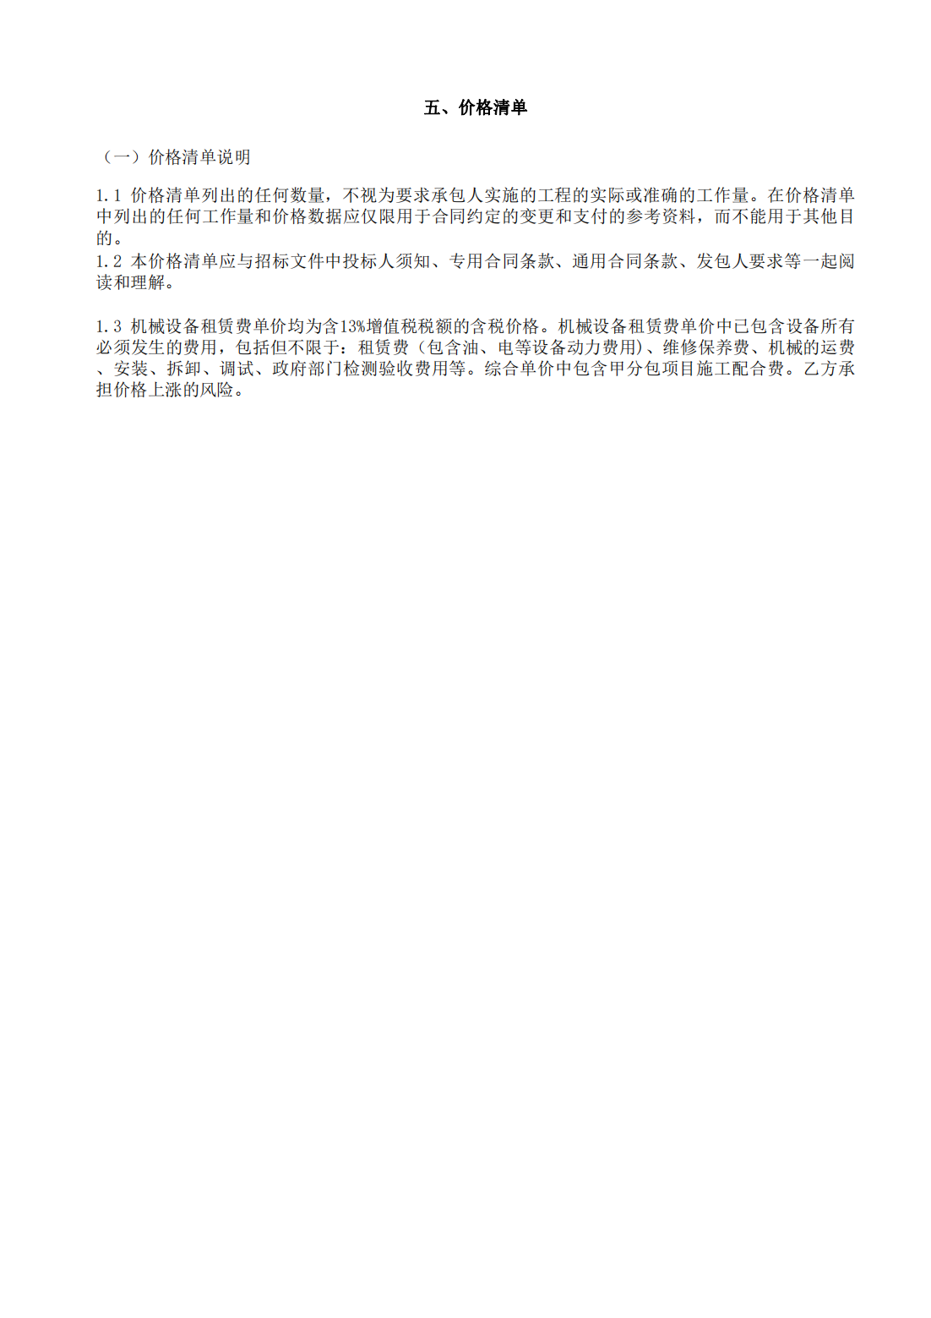
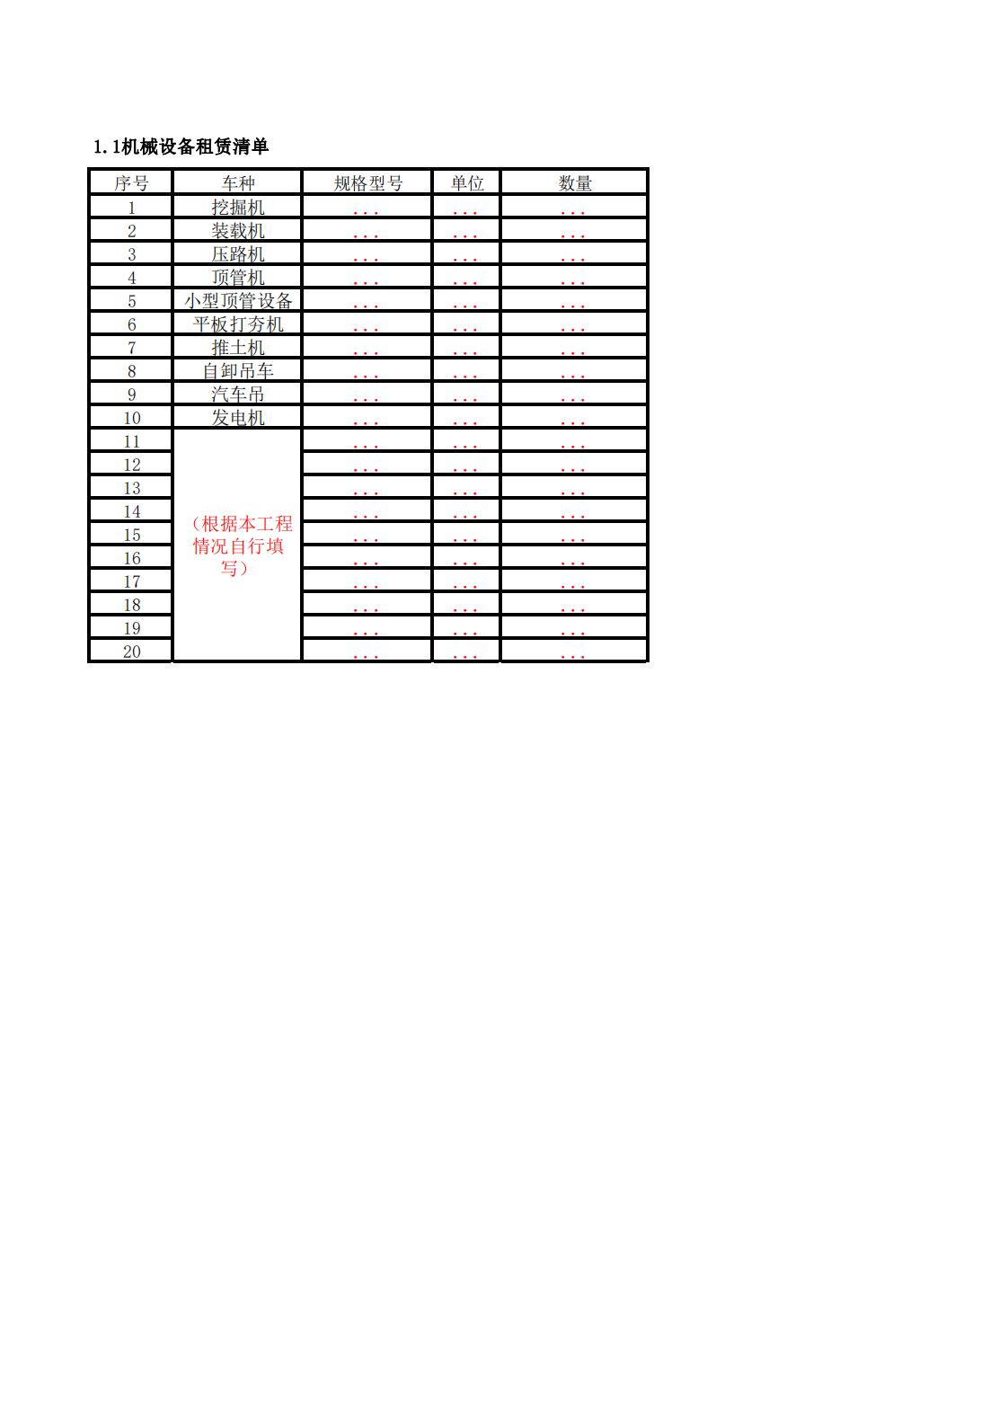
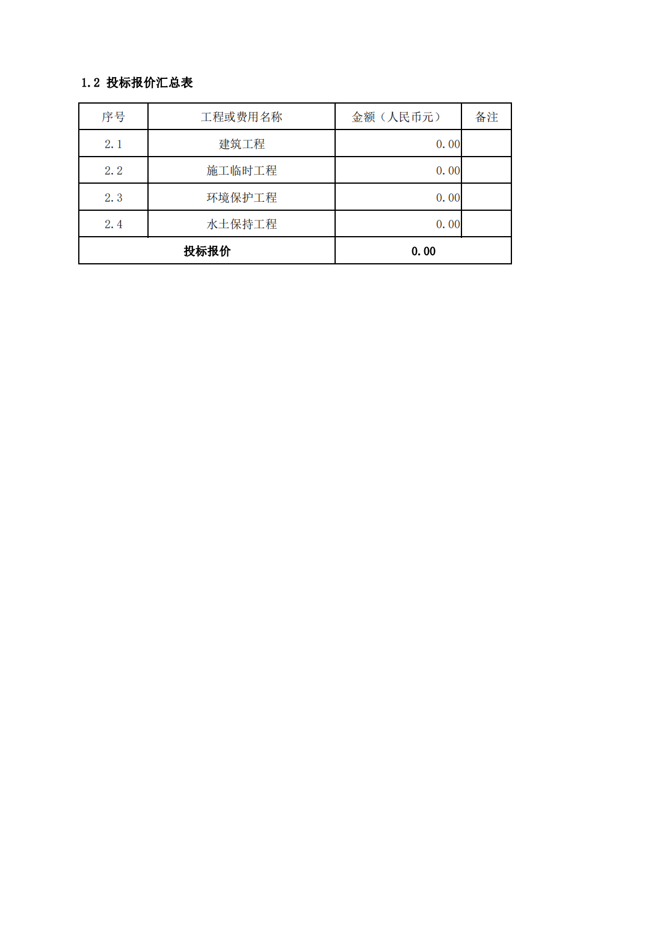
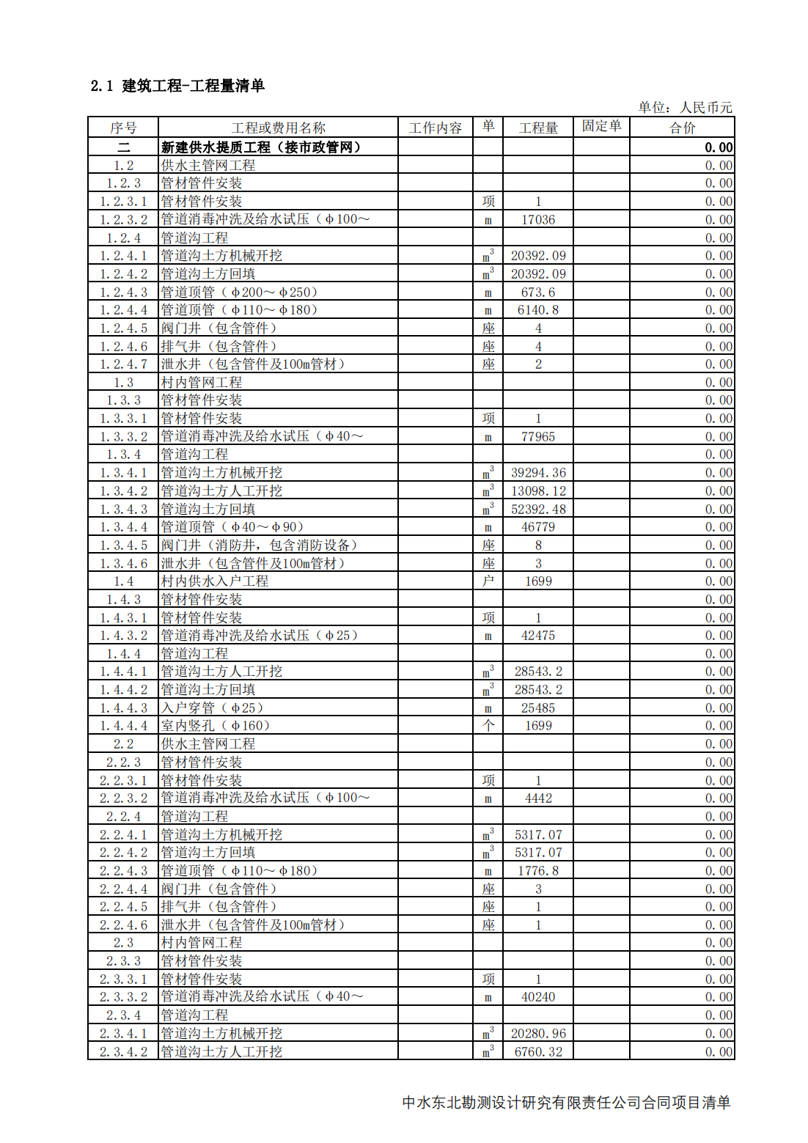
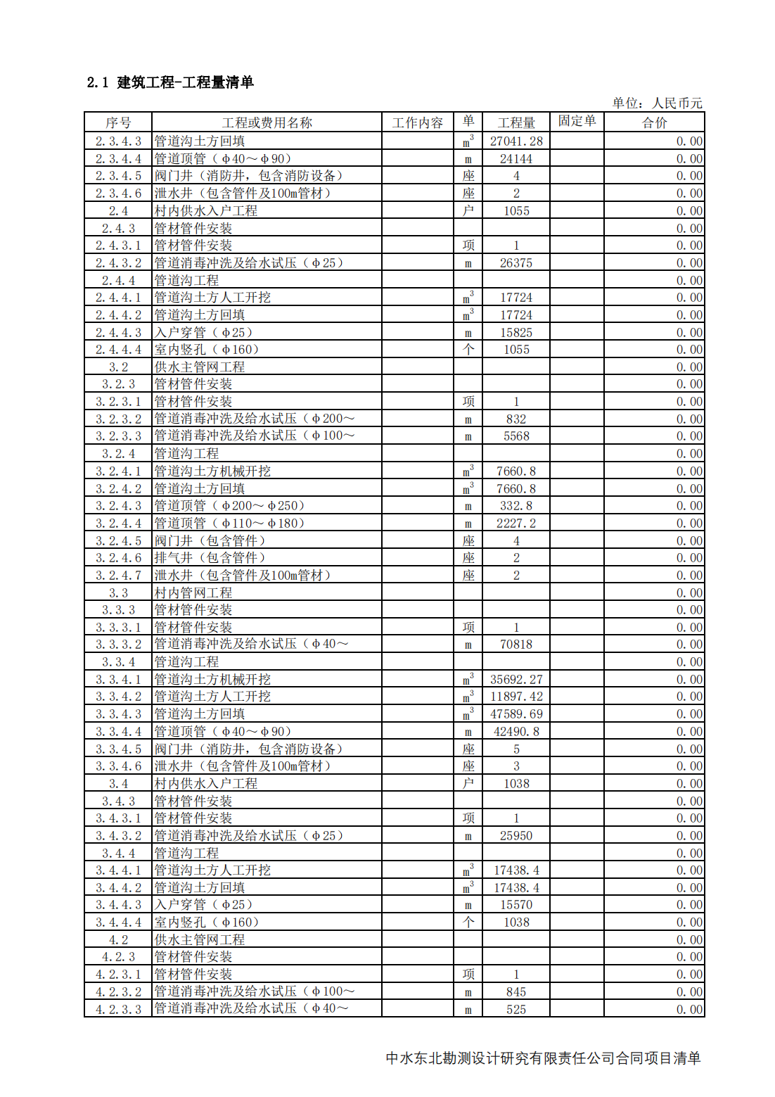
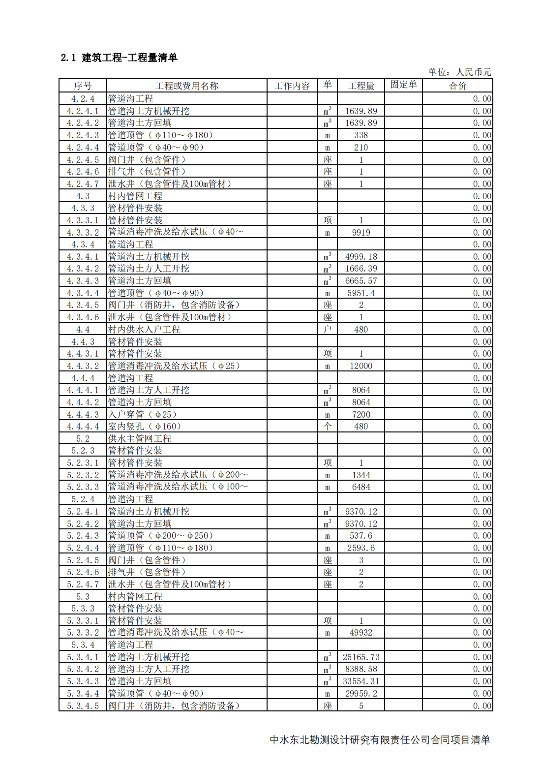
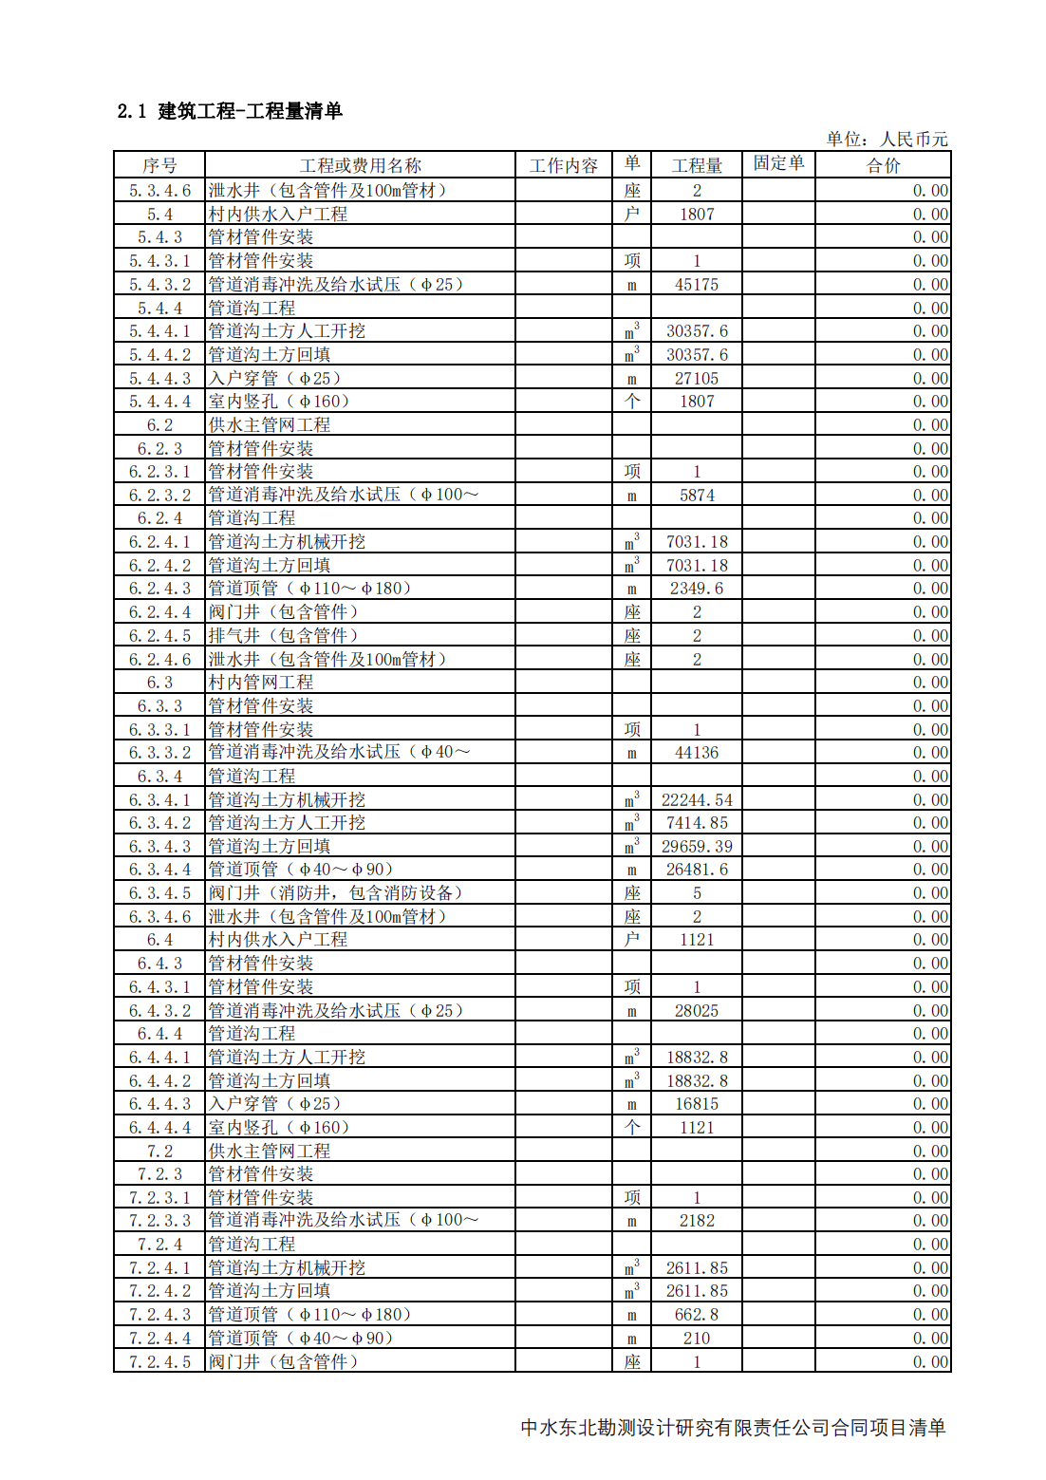
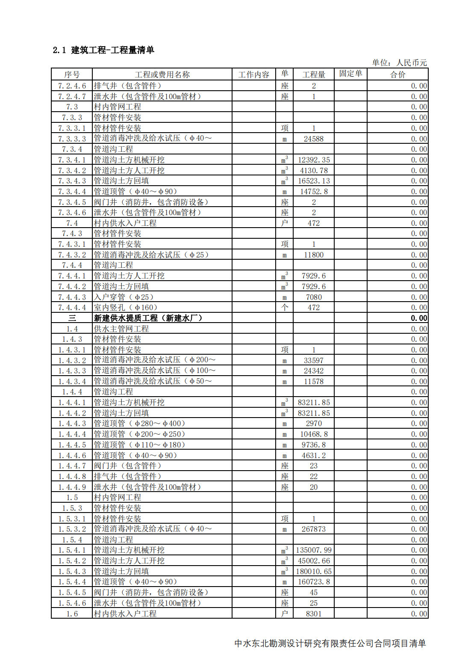
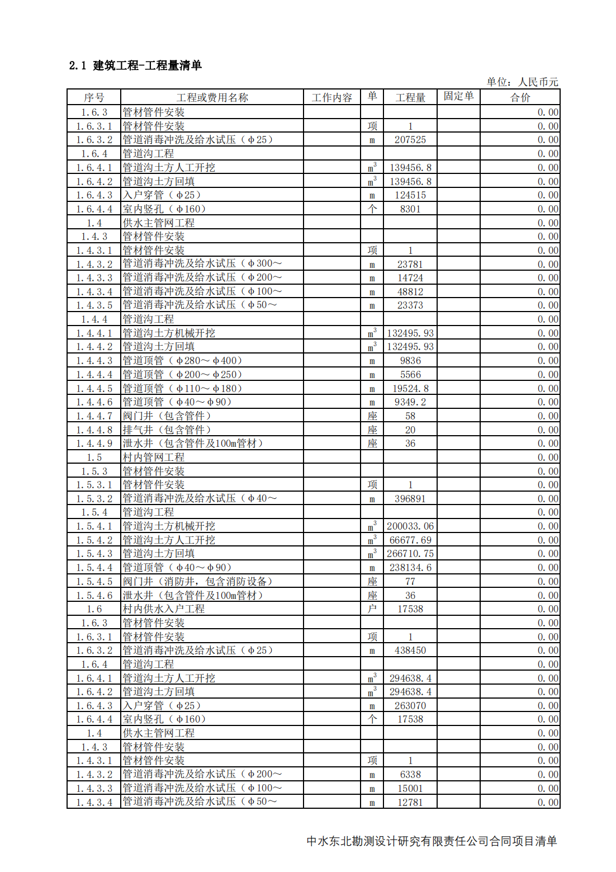
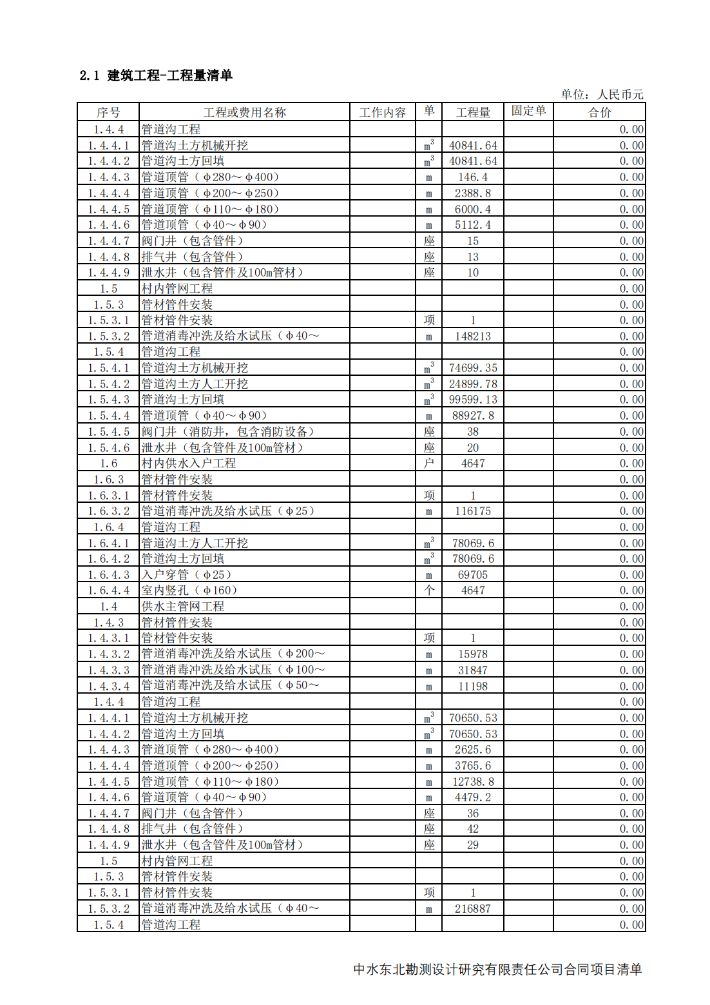
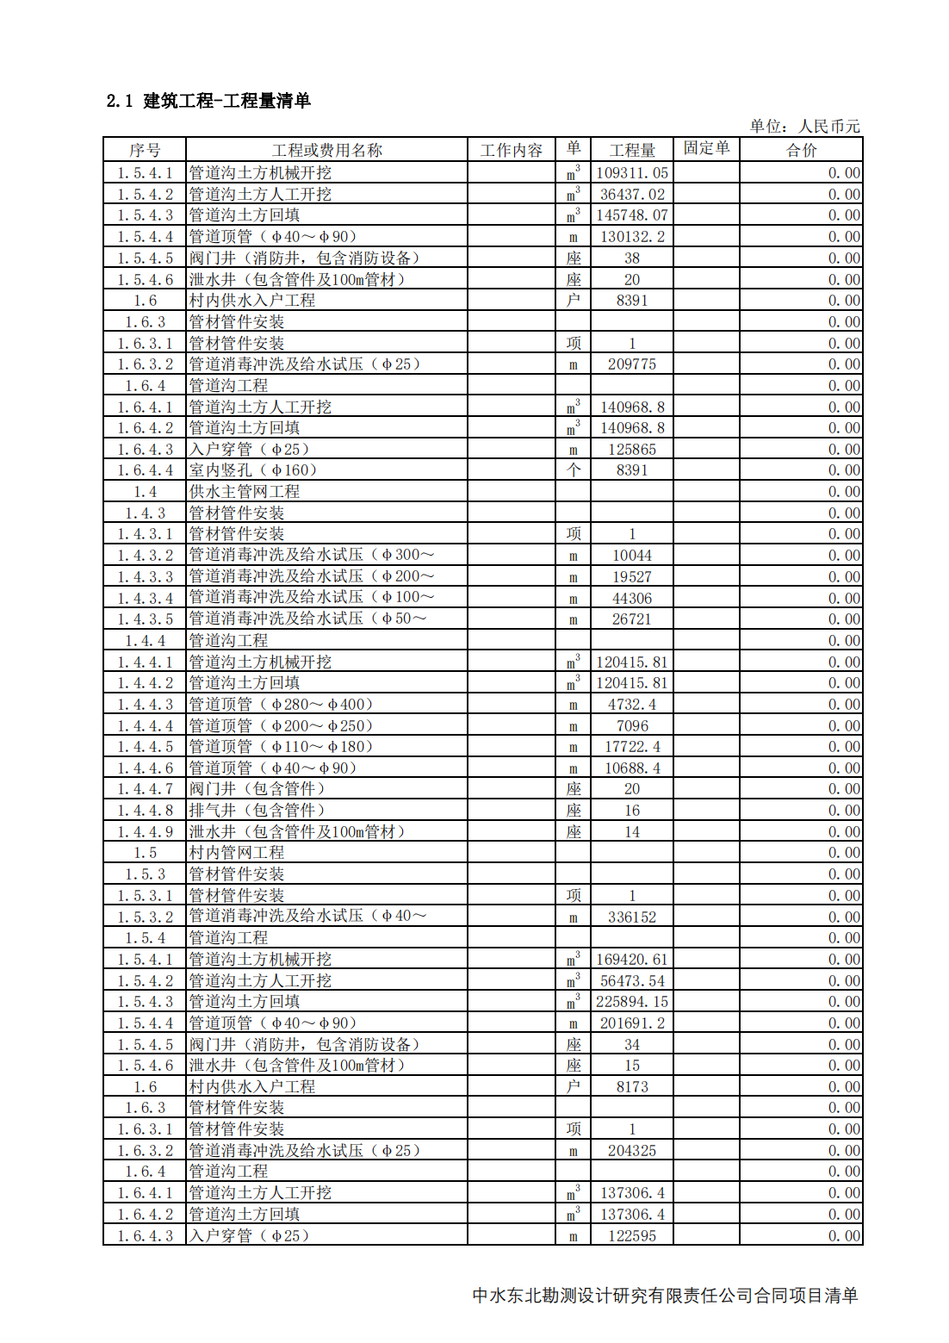
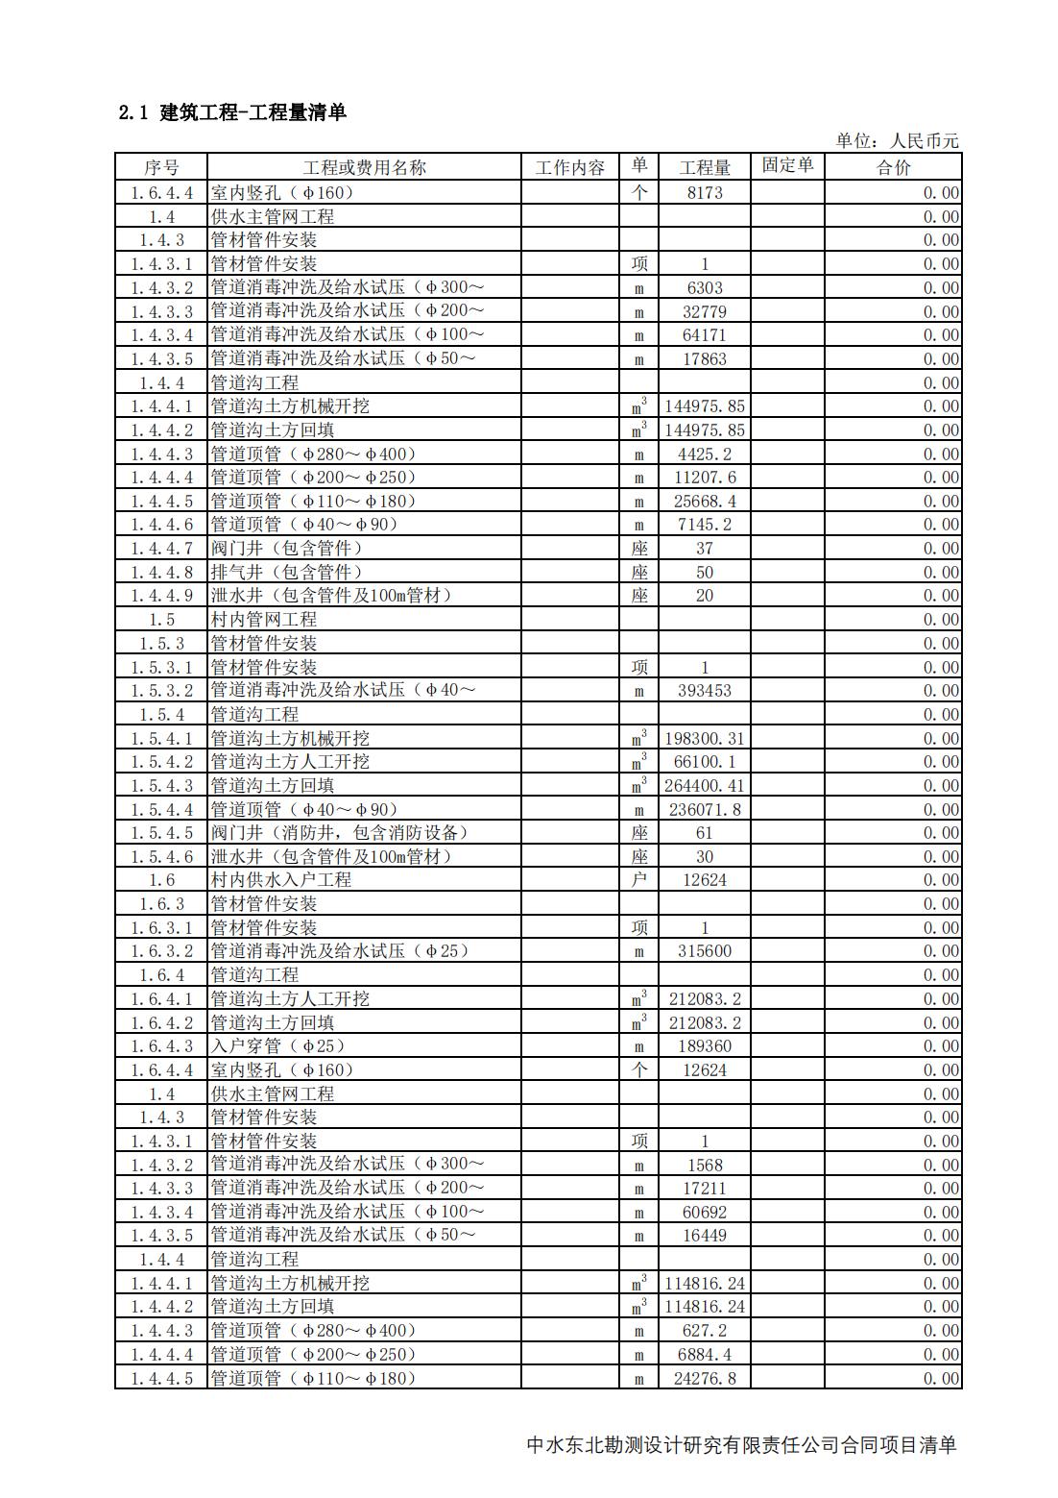
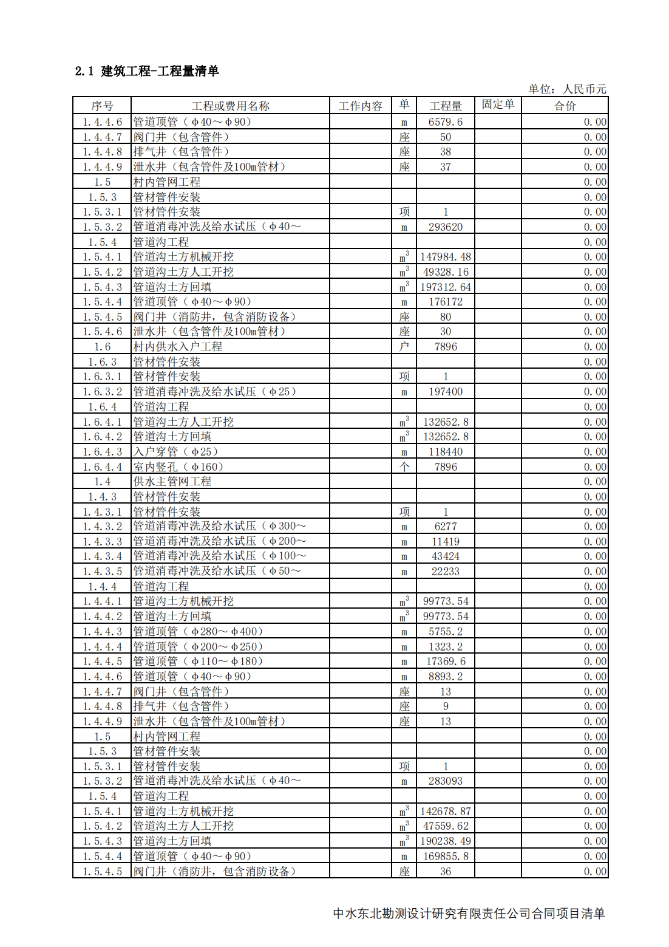
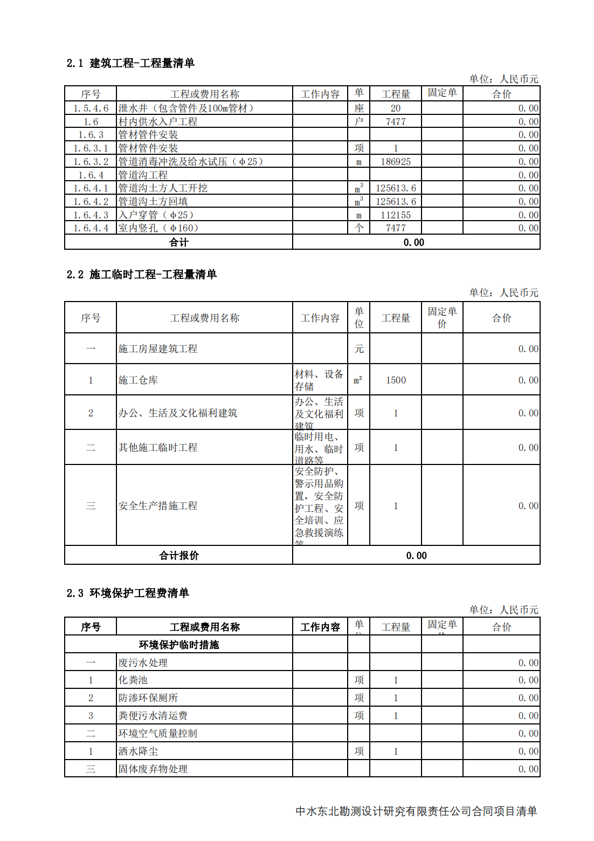
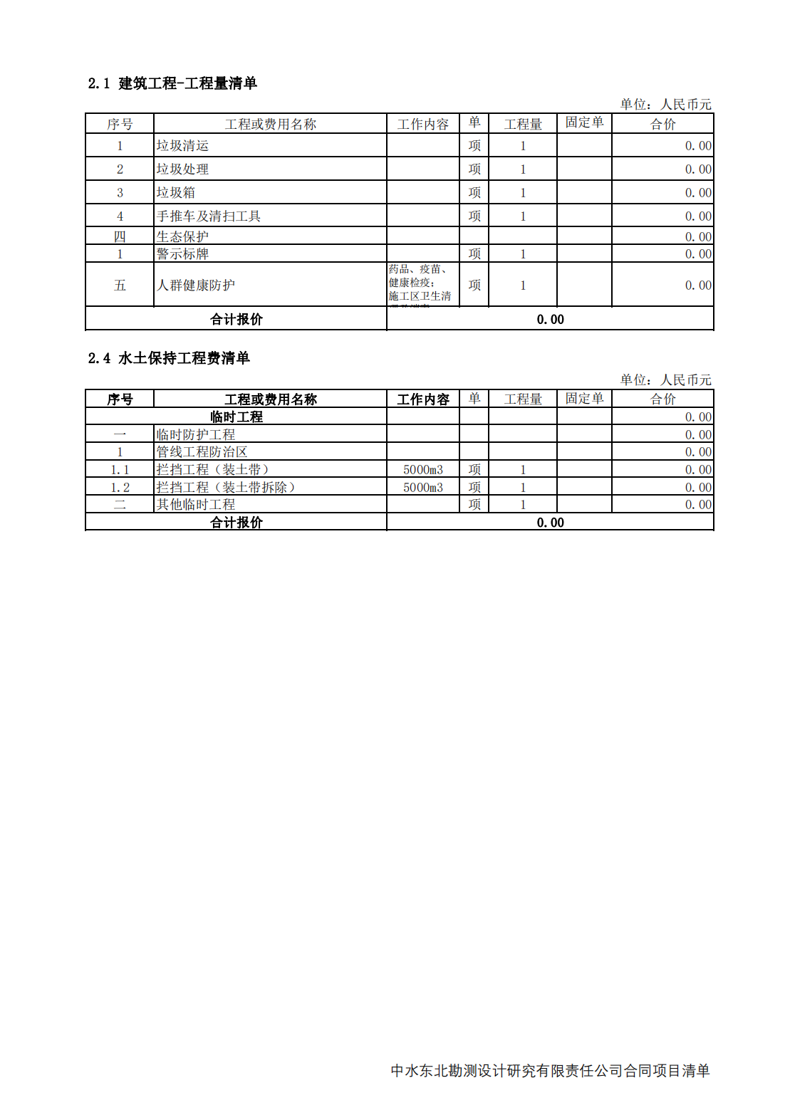
法定代表人身份证明

单 位 名 称：
单 位 性 质：
地 址：
成 立 时 间： 年 月 日
经 营 期 限：
姓 名： 性 别： 年 龄： 职 务： 法人
系 的法定代表人。
特此证明。

法定代表人身份证复印件：

单位公章： （盖公章）

法定代表人：（签字）

年 月 日

乙方项目经理授权委托书

授 权 人（委托人）：
住 所：
法 定 代 表 人：
联 系 电 话：
受 托 人：
身 份 证 号：
住 所：
联 系 电 话：

现委托 为我方的代理人。代理人依据授权，以授权人（委托人） 名 义对 办理分包合同中相关事宜，其法律责任由我方承担。
受托人的代理权限： 1、参与合同协商、谈判、签订合同以及补充合同， 与 聘用员工签订劳务合同； 2、实施、履行合同，签认相关合同性文件，进行合同结算，领取合同款项，办理和确认相关中间结算手续及最终清算；3、处理与合同相关的一切事项。
授权期限： 年 月 日起至签订的合同履行完毕止。
受托人身份证复印件：

委托人：（盖公章）

受委托人：（签字）

年 月 日

安全生产协议书
工 程 承 包 人 ： （以下简称甲方）
劳 务 分 包 人 ： （以下简称乙方）
工 程 名 称 ：
工 程 地 址 ：
甲方将本工程项目委托乙方施工，为落实安全生产的管理要求，明确双方安全生产责任，确保工程建设的顺利进行，经甲乙双方共同协商，一致同意如下：
第一条 甲乙双方必须认真贯彻国家和地方劳动保护、安全生产主管部门的方针、政策，严格执行有关安全生产方面的法律法规、规章、条例、规范。
第二条 甲方在施工开始前向乙方提交必要的施工场地， 进行安全生产总交底，明确乙方安全生产管理的责任区域和要求，乙方负责承包范围施工现场的安全管理工作，并为施工现场的安全管理的责任单位。乙方必须全员参与并遵守施工现场安全生产保证管理体系，乙方严格遵守甲方实行的三标（ISO9001、 ISO14001 GB/T28001）一体化管理体系。
第三条 甲方可以组织和督促乙方开展安全达标活动：及时传达和部署上级的有关安全生产精神和要求，定期听取乙方的意见和要求。加强安全生产的指导和协调。
第四条 甲方有权组织对乙方安全规范作业、文明施工情况的检查， 定期组织考核； 对乙方及有关人员在安全生产工作中有突出贡献或成绩显著的集体、个人可以给予表彰和物质 奖励。对乙方及有关人员发生的违章、违法行为和存在的问题以及在安全生产、文明施工等 创优达标活动中不积极配合的，甲方有权进行教育、责成其限期整改。对未按要求限期整改 的或整改不力的，根据情节严重程度要求乙方每次支付违约金 1000 元-10000 元不等，造成其他损害后果的，乙方应另行赔偿全部直接和间接损失。
第五条 乙方在施工期造成人员伤亡、财产损失、火灾、机械伤害等安全事故的， 应立即向甲方报告，甲方派人员协助紧急抢救并参与劳动行政部门、司法等机关调查处理。甲方可按其造成的后果及影响，要求乙方每次支付违约金 20000.00元，事故给乙方自身、 甲方或第三方造成的财产或人身损害（包括直接损失和间接损失）全部由乙方自行负担，法律责任全部由乙方承担。如导致甲方承担连带责任，甲方有权向乙方追偿。
第六条 乙方要严格贯彻执行国家和省、市颁发的有关安全生产的法律、法规，严格按照中华人民共和国建设部颁布的各项法律、法规的要求加强内部安全管理，落实各项安全防护措施。
第七条 乙方应按照安全作业规范针对本工程项目的特点、性质、规模、施工现场条件以及按甲方要求自行编制专项施工组织设计和施工方案，制定和组织落实各项的施工安全技术措施，并向全体施工人员进行安全技术交底。严格按照施工组织设计和有关安全要求施工。
第八条 本工程施工期间，甲方派 李林峰负责本项目的安全生产工作，乙方派 为施工现场安全生产责任人，并配置有资质的安全管理人员进行现场安全监督管理，并将名单报甲方备案。乙方要落实各级安全责任制，遵守各现场安全生产制度（包括奖惩制度） ；按照“谁施工谁负责”的原则， 负责单位（或班组）内部和施工责任区域的安全生产管理工作。
第九条 乙方对本单位及外聘人员的安全生产工作要纳入本单位统一管理的范围，明确安全生产要求，签定安全管理协议；要加强全体施工人员安全作业、文明施工和自我保护的宣传教育；做好上岗前的安全培训，特殊工种作业人员必须做到持证上岗；进入施工现场的外省市特殊作业人员，还必须经地方有关特种作业考核站进行审证教育，禁止实习、学习人员现场作业。严格执行各种安全操作规程，确保施工安全。
第十条 乙方要按照“安全自查，隐患自改，责任自负”的原则加强对施工责任区的日常安全检查。及时制止和处理各类违章违法行为。对发现的隐患要及时落实整改措施，消除隐患。
第十一条 乙方主动接受甲方在安全生产工作上的业务指导， 检查和督促，服从管理： 对甲方的工作布置和组织的活动要积极贯彻实施参加。对甲方给予因责任违约的经济处理如 有异议可要求复核：对甲方工作人员的利用职权营私舞弊、有意刁难的违法行为，有权检举揭发， 要求处理。
第十二条 乙方因疏于管理违章作业发生安全事故或造成人员伤亡的，应在积极抢救受伤人员、保护现场的同时，严格按安全事故上报的规定时间向甲方汇报，不得迟报瞒报。
第十三条 本协议中涉及的有关条款，甲乙双方可根据需要书面补充修改。如有与国家和本地区的有关法律法规不符的，应按国家和本地区的有关法律法规执行。
第十四条 补充：
1、工程建设方（或代建单位）与甲方签定的相关安全协议的条款及施工期间提出的有关安全生产、文明施工方面的要求、规定、文件同样适用于乙方， 乙方必须遵守。
2、乙方在施工期间严禁赌博、打架斗殴、盗窃等违法违纪行为，宿舍区严禁男女混居、严禁使用大功率电器、液化气、现场使用明火等危险品，严查并消除危险隐患，对违反规定的将参照本协议第四条支付违约金。
第十五条 本协议在双方签字盖章后生效，作为甲乙双方工程合同（合同名称： 劳务分包合同，合同编号： ）正本的附件一式三份，甲方执二份， 乙方执一份，与工程合同具有同等法律效力。
甲 方： （盖章） 乙 方： （盖章）

委 托 代 理 人 ： 委 托 代 理 人 ：

地 址 ： 地 址 ：
电 话 ： 电 话 ：
年 月 日 年 月 日

消防安全管理协议
工 程 承 包 人 ： （以下简称甲方）
劳 务 分 包 人 ： （以下简称乙方）
工 程 名 称 ：
工 程 地 址 ：
一、协议依据
为加强施工现场消防安全管理，保护国家财产和施工人员在生产经营活动中的生命安全，根据《中华人民共和国消防法》及行管部门消防安全管理规定，本着“谁主管， 谁负责”的原则，签订本协议书，双方应严格遵守和执行本协议书规定的权利、责任和义务确保施工现场消防安全。
二、协议范围
本协议适用项目施工现场及场外加工区、办公区、生活区、场外材料设备存放区等区域的消防安全管理。
三、双方职责
1、甲方的权利、责任和义务
1）实施消防安全风险分级管控，贯彻落实国家和行管部门有关施工现场消防安全规定，对施工现场、生活区的消防安全负总责，对施工现场、生活区的消防安全进行监督、检查和指导。
2）建立健全各项消防安全管理制度和操作规程，并督促落实。建立健全施工现场的消防安全组织机构和义务消防队。
3）开展消防安全宣传教育，并留存培训记录和登记。对不接受培训、教育、考核或考核不合格以及经审查有其它不符合规定要求的人员，有权拒绝进入施工现场或清退出场。
4）定期组织防火检查，督促落实火灾隐患整改，协调和处理本施工现场的消防安全问题。
5）对违章指挥、违章操作、违纪行为降噪制止纠正，并按有关规定进行处理。
2、乙方的权利、责任和义务
1）贯彻落实各级政府及相关部门有关施工现场消防安全的法规和甲方的消防安全风险分级管控制度，对所属施工区域、生活区宿舍等区域的消防安全负全面责任。
2）负责建立健全本单位的消防组织，确定一名施工现场负责人为消防负责人，并设立专职或兼职消防管理人员,并建立义务消防队。在施工区域内，尤其是重点部位要按规定配备相应的灭火器材，并保证灵敏有效。
3）电、气焊等特种作业人员必须持行业主管部门考核合格的，特种作业操作资格证上岗，并保证证书在有效期内，禁止非电、气焊工进行电气焊操作，一经发现甲方有权停止动火作业，造成甲方造行管部门通报、罚款等影响的，由乙方承担相关损失。
4）用火操作前，必须由动火操作人员到甲方办理动火证，不得由他人代理。在操作中 应确保有接挡和封堵措施，并避免与易燃危险性作业同时交叉进行。要清除周围易燃可燃物，配备足够的消防器材或灭火用水，设专人看火监护。
5）负责对本单位施人员进行消防法规、制度、操作规程和施工现场火灾危险性的教育，并进行报火警、扑救初起火灾和自救逃生知识和技能的教育。
6）在建工程不准作为仓库使用，不准存放易燃、易爆化学危险品和易燃可燃材料，不得在在建设工程内设置宿舍，甲方指令乙方违反上述规定的，乙方有权拒绝。在在建工程外设置的宿舍和库房禁止使用可燃材料做分割和围档。
7）严禁在宿舍内私拉乱接电线，严禁使用电炉、电热管、电褥子等电热器具。宿舍内严禁使用可燃材料做围挡。冬季使用的电热器具、保温材料必须向甲方有关部门提出申请，经甲方审批和登记后，有可靠防火措施后才能使用。
8）负责所在施工区域、办公和生活区域的消防安全管理，并制定消防应急预案，配备 足够的消防器材和设施，消防器材和设施，不得损坏、埋压、圈占或挪做它用；冬季施工，应对消防设备采取保温措施。
9）每天进行防火安全检查，及时制止、纠正各种违章用火和违章操作行为， 在防火安全检查中发现的隐患应及时整改或采取必要的安全措施，并及时通报甲方有关部门共同协商解决，消除消防隐患。
10）积极配合、服从各级消防机关、部门及甲方的消防安全检查、监督和管理， 对查出的防火安全问题要及时进行整改，并将整改情况书面报至甲方备案。
11）发生火灾事故，要立即向甲方报告，并迅速组织扑救，事后要积极协助有关部门进行调查，发生迟报或隐瞒不报造成严重后果的要承担相应责任。由于乙方责任造成的消防事故或人员伤亡，由乙方承担全部事故责任和经济责任，并赔偿甲方有关损失。
12）本协议订立的各项规定适用于立协议单位双方，如遇有同国家和当地有关法规不符者，按国家和当地有关规定执行。
13）本协议经立协议单位双方签字、盖章有效。
14）甲方安全生产监督电话： /
乙方安全生产监督电话： /
- 本协议在双方签字盖章后生效，作为甲乙双方工程合同
（合同名称： 劳务分包合同，合同编号：（ ）正本的附件一式三份，甲方执二份， 乙方执一份，与
工程合同具有同等法律效力。
（以下无正文）
甲 方： （盖章） 乙 方： （盖章）

委 托 代 理 人 ： 委 托 代 理 人 ：

地 址 ： 地 址 ：
电 话 ： 电 话 ：
年 月 日 年 月 日
廉 政 协 议
【本廉政协议系编号为 劳务分包合同（以下简称“主合同”）的附件。本廉政协议是主合同不可分割的一部分，与主合同具有相同法律效力。本廉政协议自双方签字之日起生效。】
为了加强采购供应交易中的廉政建设，规范、约束双方行为，防止违法违纪 和不廉洁问题的发生，维护双方合作伙伴关系，经双方同意签订本廉政协议：
一、诚信廉洁约定
1、供应商承诺严格遵守法律法规及公司制定的对交易对象的廉洁管理相关 规定， 绝不向我公司（包括与我公司有顾问关系的人）或其关系人和/或其指定 人进行任何贿赂或给付其它不正当利益， 或有直接或间接让我公司员工（包括与我公司有顾问关系的人）或其关系人和/或其指定人获利的行为。
2、获利行为包括但不限于向我公司人员回扣现金、赠送礼物、请我公司人员参加任何形式的娱乐活动等。
3、如我公司员工（包括与我公司有顾问关系的人）向供应商要求、收受任 何贿赂及其他不正当利益，或有直接或间接让自己或其关系人和/或其指定人获 利的行为， 供应商应向我公司检举并提供相关证据。如调查属实， 我公司将给予举报人员适当的奖励。
4、如供应商知悉其它我公司的交易对象有违反本协议约定的行为，供应商承诺向我公司检举并提供相关证据。
5、如供应商负责保管或使用我公司的财产， 供应商承诺绝不会有任何贪污、挪用我公司财产的行为。
6、供应商承诺绝不为自己或他人的利益，唆使或利诱我公司人员离职或违背其职务。
7、供应商若与我公司人员为关系人时，供应商应将事实披露给我公司人员 知悉。关系人是指配偶、父母、子女、兄弟姐妹、祖父母、外祖父母、孙子女、外孙子女及其他关系密切的亲属、朋友。
二、违约责任
1、如供应商违反法律或本协议任何约定，我公司有权立即停止、终止或解 除与供应商间的交易关系， 供应商应赔偿我公司因此遭受的损失。同时， 不论供 应商违约价值大小及违约形式， 供应商应给付我公司人民币五十万元或者供应商与我公司已发生全部业务额的 30%的违约金（以违约金数额较高的为准）。
2、因本协议所产生的一切争议，供应商同意以我公司所在地的人民法院为管辖法院。
三、法律责任
1、我公司严正声明，本协议约束供应商及其工作人员的行为，如果供应商 或（和）其工作人员在与我公司的商业关系中有任何形式违反诚信廉洁行为的， 我公司有权解除合同， 要求供应商承担违约责任， 并永久取消其合格供应商资格， 同时委派我公司顾问律师通过诉讼（仲裁）途径解决； 情节严重构成刑事犯罪的，将移交司法机关处理。

甲方： 供应商：

授权代表： 授权代表：

住所地： 住所地：

联系电话： 联系电话：

年 月 日 年 月 日
第五章 机械设备租赁清单及服务要求
机械设备租赁清单
序号 | 车种 | 规格型号 | 单位 | 数量
 |  |  |  | 合计
1 | 挖掘机
2 | 装载机
3 | 压路机
4 | 顶管机
5 | 小型顶管设备
6 | 平板打夯机
7 | 推土机
8 | 自卸吊车
9 | 汽车吊
10 | 发电机

服务要求
1、出租方应充分考虑投标报价，单价为租赁设备到达承租方指定项目地点并由承租方确认开始的计费价格，出租方应提供手续齐全、完好的机械设备和合格的操作手，确保安全施工，自行承担租赁期内所发生的设备修理费、油费及操作手的工资等，承租方不再支付任何形式费用，所有费用均包含在投标报价中。
2、出租方服从承租方的工作调度，未经许可，不得擅自离岗或停工。
3、由于出租方原因造成承租方项目停工的，承租方有权要求出租方赔偿因停工给承租方造成的损失。
4、出租方对施工过程中的安全负责。若由于出租方原因发生的机械事故、人身伤亡事故、交通事故等一切安全事故或经济纠纷均由出租方承担全部经济及法律责任，承租方不承担任何责任。
5、服务期限：合同签订后，计划开始工作日期：2023年11月17日，计划竣工日期：2025年3月31日；以上计划开、竣工时间均为暂定，具体以甲方通知的时间为准。
6、其他未尽事宜由双方在合同中另行约定。

第六章 投标文件格式

（标段名称）

投 标 文 件
采购项目编号：
正/副本

投标人： （盖单位章）
法定代表人或其委托代理人： （签字）

年 月 日

目 录

一、投标函及投标函附录
二、法定代表人身份证明或附有法定代表人身份证明的授权委托书
三、联合体协议书（如是）
四、开标一览表
五、投标报价说明
六、资格审查资料
七、技术部分
八、其他材料
九、投标人不参与涉黑涉恶承诺书
十、投标人须知前附表规定的其他资料

需编制页码

一、投标函
（采购人名称)：

1.我方已仔细研究了 (项目名称) 采购文件的全部内容，我方愿按以人民币 (大写） 元(￥)的投标总报价，服务期限 ，按合同约定实施和完成承包上述采购项目。
2.我方承诺在投标有效期 天内不修改、撤销投标文件。
3.如我方中标：
（1）我方承诺在收到中标通知书后，在中标通知书规定的期限内，与你方签订合同，并遵守合同中关于权利和义务的约定；
（2）我方承诺按照采购文件中规定的技术条件及要求在合同约定的期限内，完成并移交全部合同内容。
4.我方在此声明，所递交的投标文件及有关资料内容完整、真实和准确。
5. (其他补充说明)。

投 标 人： (盖单位章)
法定代表人或其授权委托代理人： (签字)
地 址：
网 址：
电 话：
传 真：
邮政编码：
年 月 日

（二）投标函附录

项目名称：
采购项目编号：
序号 | 条款名称 | 约定内容 | 是否响应
1 | 服务期限
2 | 投标有效期 | 投标截止之日起90日
3 | 权利义务 | 符合第四章“合同条款及格式“规定
4 | 技术标准 | 符合第五章“机械设备租赁清单及服务要求“规定
5 | 服务标准 | 合格，满足采购人提出的技术标准和要求
6 | ……
备注：投标人在响应采购文件中规定的实质性要求和条件的基础上，可做出其他有利于采购人的承
诺。此类承诺可在本表中予以补充填写。

二、法定代表人身份证明或附有法定代表人身份证明的授权委托书
（一）法定代表人身份证明

投标人名称：
单位性质：
地址：
成立时间： 年 月 日
经营期限：
姓名： 性别： 年龄： 职务：
系 (投标人名称) 的法定代表人。特此证明。
附：法定代表人身份证复印件

投标人： (盖单位章)

年 月 日

(二)授权委托书
本人 (姓名) 系 (投标人名称) 的法定代表人，现委托 (姓名) 为我方代理人。代理人根据授权，以我方名义签署、澄清、说明、补正、递交、撤回、修改 (项目名称) 投标文件、签订合同和处理有关事宜，其法律后果由我方承担。
委托期限： 。
代理人无转委托权。
附：法人身份证及被授权人身份证复印件

投 标 人： (盖单位章)
法定代表人： (签字)
身份证号码：
委托代理人： (签字)
身份证号码：
年 月 日

三、联合体协议书（如是）
牵头人名称： .
法定代表人： .
法定住所： .
成员二名称： .
法定代表人： .
法定住所： .
……
鉴于上述各成员单位经过友好协商，自愿组成 （联合体名称）联合体，共同参加 （采购人名称）（以下简称采购人） （项目名称）的试验检测投标并争取赢得本工程试验检测承包合同（以下简称合同）。现就联合体投标事宜订立如下协议：
1． （某成员单位名称）为 （联合体名称）牵头人。
2．在本工程投标阶段，联合体牵头人合法代表联合体各成员负责本工程投标文件编制活动，代表联合体提交和接收相关的资料、信息及指示，并处理与投标和中标有关的一切事务；联合体中标后，联合体牵头人负责合同订立和合同实施阶段的主办、组织和协调工作。
3．联合体将严格按照招标文件的各项要求，递交投标文件，履行投标义务和中标后的合同，共同承担合同规定的一切义务和责任，联合体各成员单位按照内部职责的部分，承担各自所负的责任和风险，并向采购人承担连带责任。
4．联合体各成员单位内部的职责分工如下： 。按照本条上述分工，联合体成员单位各自所承担的合同工作量比例下： 。
5．投标工作和联合体在中标后工程实施过程中的有关费用按各自承担的工作量分摊。
6．联合体中标后，本联合体协议是合同的附件，对联合体各成员单位有合同约束力。
7．本协议书自签署之日起生效，联合体未中标或者中标时合同履行完毕后自动失效。
8．本协议书一式 份，联合体成员和采购人各执一份。

牵头人名称： （盖单位章）
法定代表人或其委托代理人： （签字）

成员二名称： （盖单位章）
法定代表人或其委托代理人： （签字）
……
年 月 日

注：本协议书由委托代理人签字的，应附法定代表人签字的授权委托书。

四、开标一览表

项目名称：
项目编号：
投标人
投标报价
（万元）

服务期限
优惠条件
服务承诺
备注 | 1、 本表只做唱标时使用，但本表的一切内容均具有法律效力，不得更改。
备注 | 2、 本表内容须与投标文件中正本内容一致，如不一致以开标一览表内容为准。
备注 | 3、 投标报价应包含为完成本项目的所有费用。
备注 | 4、 优惠条件、服务承诺两项，详细内容必须在投标书中载明，如内容较多，本表只填写“有”“无”即可。
投标人： （盖章） 法定代表人或其委托代理人： （签字或盖章）
注： 本开标一览表除附在此处以外，还应另用小信封密封一份（不密封在大密封袋中），用于开标时唱标。如未单独递交或密封不合格，其投标将不予接受。

五、投标报价说明

投标报价明细表

六、资格审查资料
(一)投标人基本情况表
投标人全称
投标方式 | （独立） | 主要业务
资质标准（如有） |  | 企业规模 | 大/中/小/微型
营业执照编号 |  | 成立日期
公司总人数 |  | 资产净值（万元）
负责人 | 1．姓名： 2.职务： 3.职称：
联系方式 | 1．地址： 2. 邮编： 3. 电话：  4. 传真： 5. E-mail 6. 联系人：
开户银行 | 1．户名： 2.开户行： 3.账号

注：在本表后应附投标人营业执照等材料。

(二)投标人已完成类似项目情况

序号 | 起止时间 | 项目概况 | 业主单位 | 完成情况 | 备注
注：1、投标人应已完成的类似项目情况填入本表中。
2、项目概况包括：项目名称、项目规模、金额、服务期限、负责人。
3、投标人应在本表后附所填项目的中标通知书或合同协议的复印件。

(三)投标人正在承担的类似项目情况
序号 | 起止时间 | 项目概况 | 业主单位 | 完成情况 | 备注

注：1、投标人应如实将已中标还未签订合同（包括已签订合同但尚未开始）的主要项目情况填入本表中。
2、项目概况包括：项目名称、项目规模、金额、服务期限、负责人。
3、投标人应在本表后附所填项目的中标通知书或合同协议的复印件。

(四)投标人财务状况表
项目  年份 | 年 | 年 | 年
总资产（万元）
流动资产（万元）
货币资金（万元）
总负责（万元）
固定资产净值（万元）
营业收入总额（万元）
税前利润总额（万元）
税后利润总额（万元）

备注：在此附经会计师事务所审计的财务审计报告或财务状况良好的承诺书，具体年份要求见第二章“投标人须知”的规定。

（五）拟投入人员基本情况表

职务 | 姓名 | 性别 | 年龄 | 学历 | 执业资格 | 从事专业工作年限

注：1、投标人应根据采购文件要求和采购项目的实际需要，列出为本项目所配备人员。

主要人员资历表
1．一般情况
姓名 |  | 性别 |  | 年龄
职称 |  | 在本合同中拟任职
学历 | 年毕业于 （学校） （专业）
2．经历
时间 | 负责过的主要工程（类型和金额） |  |  |  |  | 该项目中任职 | 备注
3．获奖情况
4．目前承担的任务

七、技术部分
投标人根据第五章“机械设备租赁清单及服务要求”可编写但不限于以下内容：
1.服务方案
2.服务要点
3.组织协调措施
4.工作计划
5.时间节点的控制
6.保证措施
7.安全管理体系与措施
8.机械设备安排计划

注：投标人可根据实际情况，调整、扩展目录内容。...........

须编制页码

附表1 投标人为本项目服务的组织机构框图
及机构负责人一览表
标段：
投标人组织机构及负责人
为本项目服务的组织机构及负责人

附表2 用于本项目的技术装备明细表
标段：
序号 | 名称 | 型号 | 数量 | 使用  年限 | 拥有 | 购买 | 租赁

附表3 进度计划
由投标人自行编制。

八、其他资料
投标人认为有必要提交的其他材料。

九、投标人不参与涉黑涉恶承诺书

（采购人名称）：

我方承诺，在参与 （项目名称） 标段施工/监理/勘察设计招标、投标以及如果中标的后续工作中，我方不存在下列任何情形之一:
（1）强揽工程：以黑恶势力承包工程；强迫他人接受限定条件或退出竞争；强迫中标人放 弃中标或转包；以暴力、威胁、利诱等手段强迫他人参与或者退出投标等。
（2）恶意竞标：以黑恶势力用明显低于建安成本价格中标；利用围标、串标、虚假投标及威胁手段等方式骗取中标；以黑恶势力使得工程的实际造价远远高于中标价格，造成国有资产流失; 伪造资质证书、证件、提供虚假材料进行恶意投标，谋取不正当利益等违法犯罪行为。
（3）扰乱工程招投标活动：以黑恶势力在评标现场聚众闹事、寻衅滋事，冲击评标现场，打砸破坏评标现场办公设施；用威胁等手段恐吓评标专家、工作人员等行为；捏造事实、恶意投诉、无理取闹，扰乱招投标正常秩序。
（4）其他任何涉黑涉恶的行为。
我方承诺上述内容的真实和准确，并愿意承担因我方存在上述情形所引起的一切法律后果。同时，我方承诺在整个招投标过程中，一旦发现涉黑涉恶线索及时向监管部门及有关部门举报，并积极协助有关部门进行调查取证。
特此承诺

申请人：（盖单位章）

法定代表人：（签字或盖章）

十、投标人须知前附表规定的其他资料

（一）近年发生的诉讼和仲裁情况

说明：
近年发生的诉讼和仲裁情况仅限于投标人败诉的，且与履行施工承包合同有关的案件，不包括调解结案以及未裁决的仲裁或未终审判决的诉讼（提供原件及复印件，复印件加盖公章）。
（二）企业其他信誉情况表（年份要求同诉讼及仲裁情况年份要求）

1、近年企业不良行为记录情况

2、在施项目以及近年已竣工项目合同履行情况

3、其他

备注：1．企业不良行为记录情况主要是近年投标人在合同过程中因违反有关工程建设的法律、法规、规章或强制性标准和执业行为规范，经县级以上建设行政主管部门或其委托的执法监督机构查实和行政处罚，形成的不良行为记录。
2．合同履行情况主要是投标人近年所承接项目和已完成项目是否按合同约定的工期、质量、安全等履行合同义务，对未竣工项目合同履行情况还应重点说明非不可抗力解除合同（如果有)的原因等具体情况，等等。

（三）参加政府采购活动前3年内在经营活动中没有重大违法记录的书面声明

重大违法记录是指投标人因违法经营受到刑事处罚或者责令停产停业、吊销许可证或者执照、较大数额罚款等行政处罚。

投标人名称： （盖单位章）
投标人单位负责人： （签字或盖章）

年 月 日

（四）承诺书

（采购人名称）：
我方就参加贵单位组织 （项目名称） 标段的招标活动的投标，如中标，我方愿作出如下承诺：
我单位书面承诺具有良好的银行资信和商业信誉, 没有处于被责令停业、财产被接管、冻结、破产和重组状态。近三年内不曾在任何合同中有违约；不曾有因为我单位的原因而被终止合同； 近三年中所受委托项目中无重大责任事故。也没有被中国国家有关部门所界定的腐败、贿赂行为。
为保证本项目服务质量和工期，如果我公司中标，保证按投标文件所提供的人员、设备如期完成该项目。

法定代表人或被授权代表签字：

投标人全称（盖公章）：

年 月 日

附件：

投标保证金退付书

(采购代理机构）：
我方自愿参与 （项目编号： ）的投标，并按贵方的要求交付了足额的投标保证金，请贵方在符合退还条件时原额划入下列银行账户：
项目名称： | 项目编号：
收款人名称：  开户银行：  银行账号：  银行行号： | 合计总额： 元  大写：人民币 元  小写：￥ 元

投标人名称： （全称） （必须加盖投标人财务章）
联系人：
联系电话：
传真：
日期：20 年 月 日
注意事项：
1、此表单独密封随投标文件一起递交。
2、后附汇款单底联复印件（内容必须清晰可见，加盖投标人财务章），开户许可证复印件。
3、标书内不用附此页

